מבקר המדינה

דוח שנתי 70א

משרד התשתיות הלאומיות, האנרגייה והמים
קידום תחום הכרייה והחציבה בישראל

ירושלים, אדר התש"ף, מרץ 2020

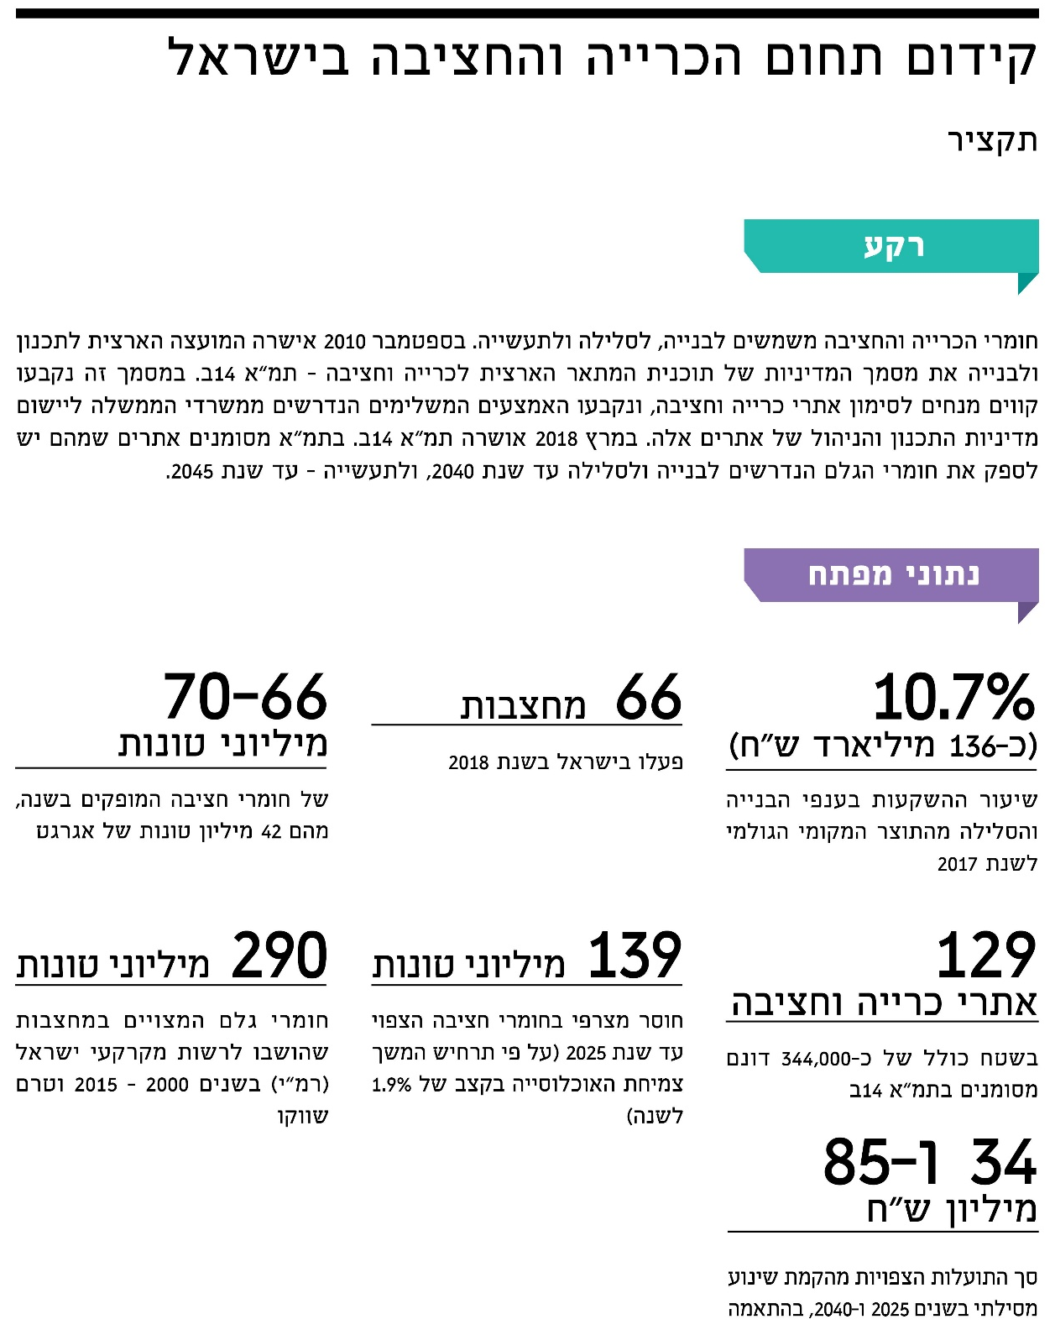
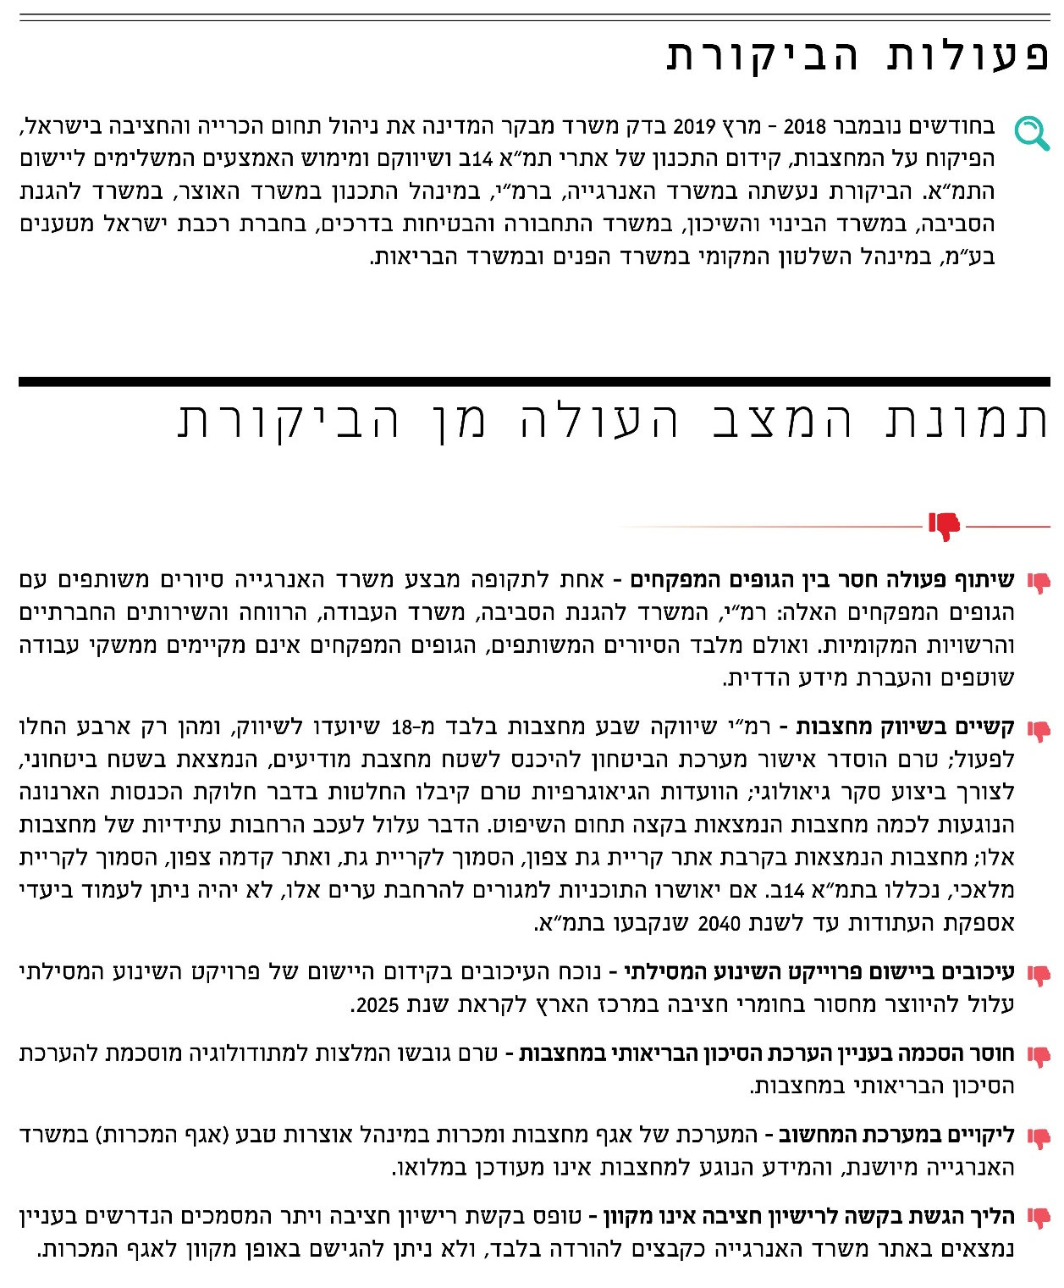
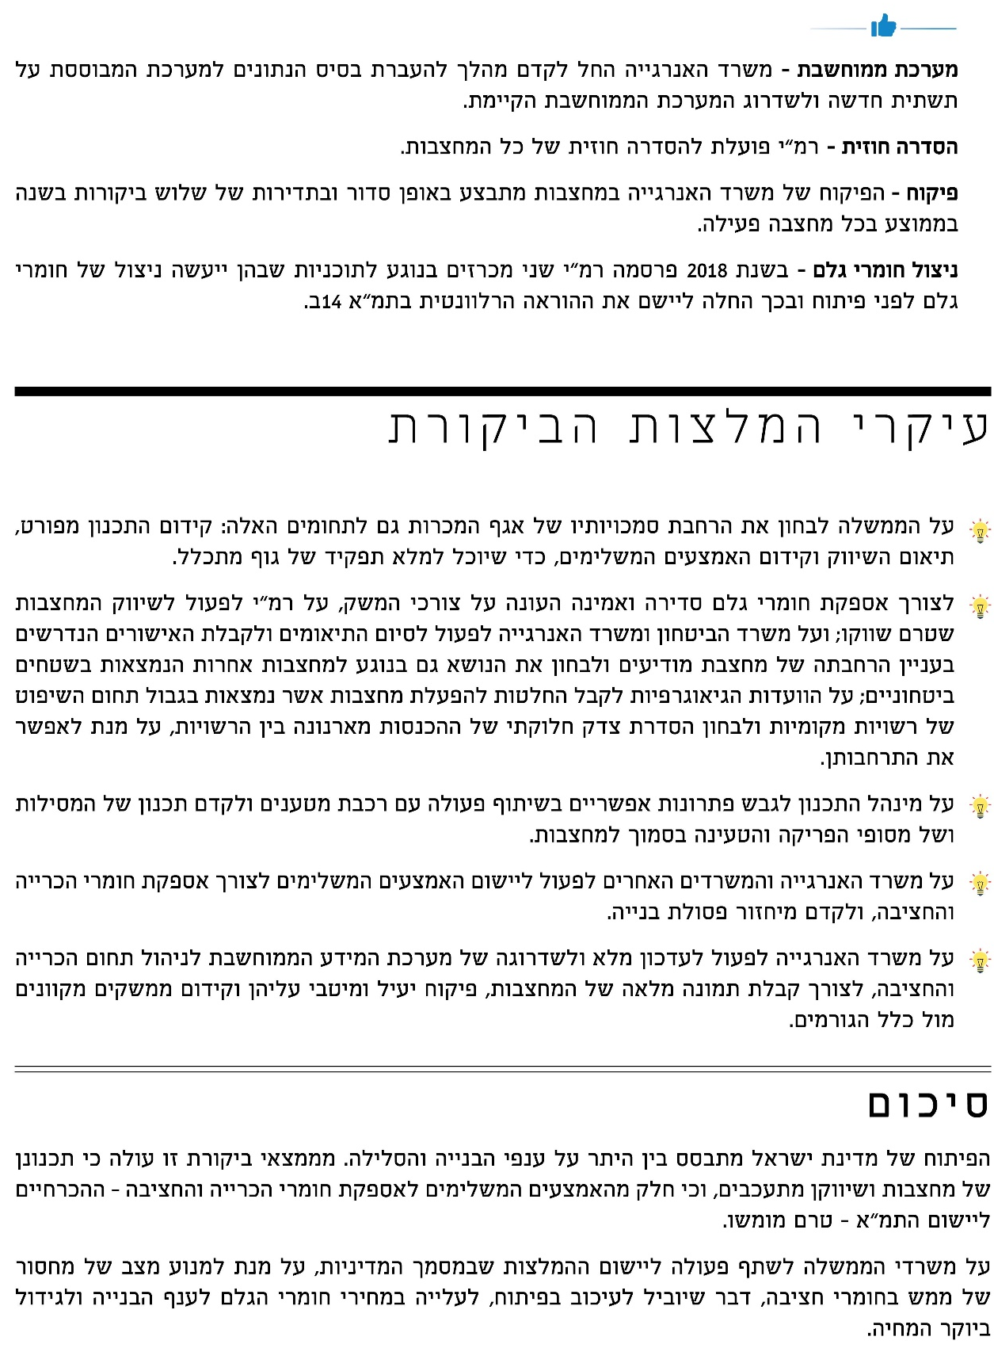

משרד התשתיות הלאומיות, האנרגייה והמים

קידום תחום הכרייה והחציבה בישראל

מבוא
על פי פקודת המכרות, מחצבה היא מכרה שכרוהו כדי לחצוב את החומרים האלו: אבן, צפחה, שחם וכל מיני אבני געש או סלעים מטמורפיים אחרים: צור, שיש, חלמיש, גיר, חצץ, חול, חמר וגבס. מכרה הוא כל מקום שבו נעשית חפירה לצורך כריית מחצבים וכל מכמני מחצבים, שמנצלים אותם מעל פני האדמה לצורך תכלית כרייה, לרבות בניינים, כלים, מחסנים ואשפה מעל או מתחת לאדמה. מחצבים הם כל החומרים שיש להם ערך כלכלי והם חלק מקליפת האדמה או מוצאם הטבעי הוא מקליפת האדמה או החומרים שהוגדרו במונח "מחצבה". תוצרי המכרות והמחצבות הם חומרי כרייה וחציבה.
חומרי הכרייה והחציבה (להלן - חומרי חציבה) הקיימים בישראל ושבהם עוסק דוח זה הם אלו: פוספט, אגרגט לחצץ, חול, בזלת, חומרי גלם לייצור מלט (גיר, חרסית וגבס), גיר לסיד, גיר לטיח וגיר למוזאיקה, אבן לחיפוי, אבן לריצוף ואבן לטוף. חומרי הכרייה והחציבה משמשים - בצורתם הגולמית או לאחר עיבוד - לבנייה, לסלילה ולתעשייה. במרץ 2019 פעלו בישראל 66 מחצבות מצפון הארץ ועד דרומה. מחצבות אלו מפיקות 65 - 70 מיליון טונות חומרי חציבה בשנה, מתוכם כ-42 מיליון טונות אגרגט לחצץ. חומרי גלם עיקריים נוספים המופקים במחצבות הם חול (כ-5 מיליון טונות בשנה) וגיר לייצור מלט (כ-5 מיליון טונות בשנה).
תמונה 1: מחצבת בזלת - בית אלפא
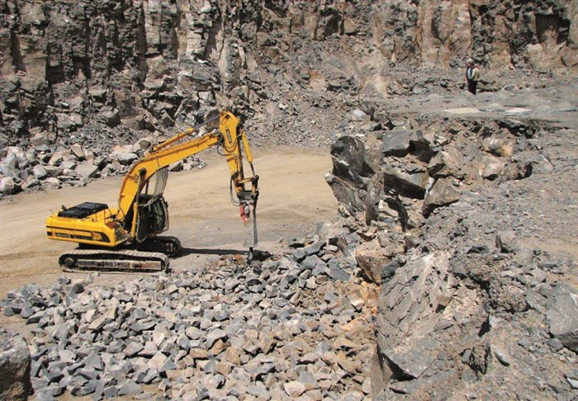
המקור: משרד האנרגייה.
הפיתוח הפיזי של מדינת ישראל מבוסס על ענף הבנייה והסלילה. פיתוחו של ענף זה חיוני לשגשוג כלכלי וחברתי, ולכן הוא נחשב ענף אסטרטגי במשק הישראלי. ענף הבנייה והסלילה היה במשך שנים רבות, מאז הקמת המדינה, אחד המובילים בפעילות הכלכלית של המשק הישראלי. בשנות החמישים והשישים של המאה העשרים נחשב הענף אחד ממנועי הצמיחה העיקריים של המשק. בשנות השמונים של המאה העשרים, כאשר היקף העלייה לישראל הצטמצם פחתו ההשקעות בענף. עם חידוש גל העלייה לארץ מברית המועצות לשעבר, בשנות התשעים של המאה העשרים, חזר ועלה שיעורן של ההשקעות בענף הבנייה. בתחילת המאה ה-21 ההשקעות בענף שוב הצטמצמו ובעשור האחרון חלה עלייה מתונה בהשקעות. התרשים שלהלן מציג את ההשקעות בתחום הבנייה במהלך השנים:
תרשים 1: השקעה גולמית בבנייה (במיליוני ש"ח) ושיעורה מהתמ"ג
(מחירים שוטפים, באחוזים), 1995 - 2017
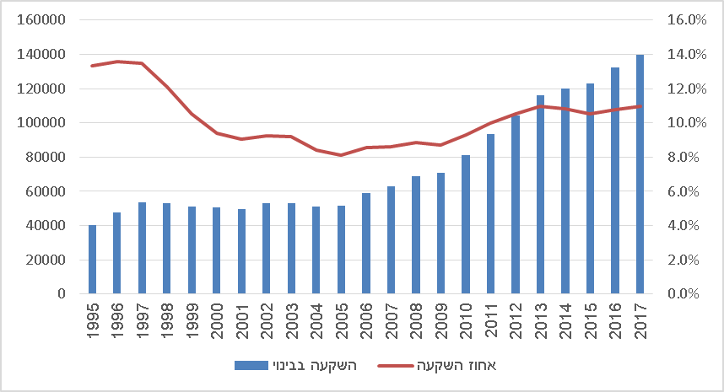
על פי נתוני הלשכה המרכזית לסטטיסטיקה, בעיבוד משרד מבקר המדינה.
על פי חוק נכסי המדינה, התשי"א-1951, המחצבים בקרקע, מתחתיה או מעליה הם קניין המדינה, גם בקרקע פרטית. רשות מקרקעי ישראל (להלן - רמ"י) מקצה בשטחים שבניהולה קרקעות הראויות לחציבה ומשווקת אותן באמצעות הרשאה. במשך שנים הקצתה רמ"י קרקעות לחציבה ללא מכרז, בהסתמך על החלטה של מועצת מקרקעי ישראל, ובה נקבע כי שר התעשייה והמסחר יהיה מוסמך להמליץ לרשות לפטור ממכרז הקצאת קרקע למחצבות. במאי 1993 נכנס לתוקפו חוק חובת המכרזים, התשנ"ב-1992 (להלן - חוק חובת המכרזים), המחייב את המדינה ואת רשויותיה לבצע התקשרויות באמצעות מכרזים.
עם זאת, במסגרת תקנות חובת המכרזים, התשנ"ג-1993, נקבעו חריגים לחוק חובת המכרזים. בין היתר, נקבע כי התקשרות בין מינהל מקרקעי ישראל (כיום - רמ"י) לגוף כלשהו אינה טעונה מכרז אם מדובר בחידוש הרשאה קיימת לכרייה ולחציבה בתנאים שהיו נהוגים ערב תחילתו של החוק. בשנת 2003, תוקנו התקנות לחוק חובת המכרזים ונקבע כי כדי לתת הרשאה נוספת לכרייה ולחציבה יידרש אישור של ועדה מקצועית בראשות שופט. בשנת 2005 ועדה מקצועית לבחינת נושא ההרשאות במחצבות קיימות (להלן - ועדת ביין) הגישה את מסקנותיה לוועדת הכספים של הכנסת ובין היתר הכריעה בסוגיה הארכת פטור ממכרזים למפעילי מחצבות הפועלים במחצבותיהם, לפי היקף עתודות, קצב תפוקה ועוד. הוועדה החליטה כי תוארך תקופת הפטור של חלק מהמחצבות. עניינם של שלושת מפעילי המחצבות הגדולים בענף נדון בפני "ועדת השניים" (סגן החשב הכללי ויועמ"ש רמ"י); המפעילים הגיעו לפשרה עם המדינה וקיבלו הרשאה לתקופות ארוכות. במועד סיום הביקורת, מרץ 2019, כל המחצבות הקיימות פועלות בהרשאות לתקופות זמן מוגבלות, חלקן מכוח מכרז וחלקן בפטור ממכרז, ובסיומן של תקופות ההרשאה האתרים אמורים להיות משווקים מחדש. התרשים שלהלן מציג את תום תקופת ההרשאה של המחצבות. מהתרשים עולה כי תום תקופת ההרשאה של רוב המחצבות הוא בשנים 2020 - 2025.
תרשים 2: תום תקופת ההרשאה של המחצבות
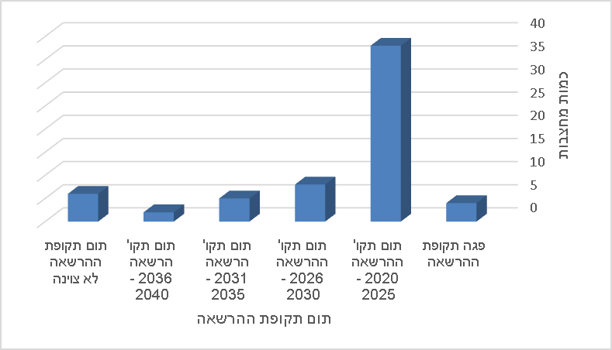
על פי נתוני משרד האנרגיה, בעיבוד משרד מבקר המדינה.
כדי להבטיח את קיומן של עתודות חומר גלם זמינות, יש ליצור מלאי של תוכניות מפורטות מאושרות לכרייה ולחציבה לטווח הקרוב ולטווח הרחוק. בתוכניות המפורטות נקבעים שטחי הכרייה והחציבה, המתקנים והמפעלים וכן התנאים שבהם על מפעיל המחצבה לעמוד בעת הפעלתה ועם סיום פעולות הכרייה והחציבה. בספטמבר 2010 אישרה המועצה הארצית לתכנון ולבנייה (להלן - המועצה הארצית). את מסמך המדיניות של תמ"א 14ב (להלן גם - מסמך המדיניות). תמ"א 14ב היא תוכנית מתאר ארצית לכרייה ולחציבה. במסמך זה נקבעו קווים מנחים לסימון אתרים לכרייה וחציבה, ונקבעו האמצעים המשלימים הנדרשים ממשרדי הממשלה ליישום מדיניות התכנון והניהול (להלן - האמצעים המשלימים): הגדלה של קיבולת המסילות, הקמת מסופי טעינה ופריקה, קידום כרייה תת-קרקעית, קידום שימוש בחומרי גלם ממוחזרים ועוד. במרץ 2018 אושרה תמ"א 14ב. בתמ"א משוריינים אתרים שמהם יש לספק את עתודות חומרי הגלם הנדרשות למשק הבנייה והסלילה לשנת היעד 2040, ולתעשייה - לשנת 2045.
אגף מחצבות ומכרות במינהל אוצרות טבע (להלן - אגף המכרות) במשרד האנרגייה והמפקח על המכרות (להלן גם - המפקח) העומד בראשו אחראים להבטחת עתודות זמינות של חומרי גלם למשק הבנייה והסלילה בישראל, ממונים על רישוי החיפוש אחר חומרי גלם והפקתם ומפקחים על פעילות המחצבות. כמו כן, אגף המכרות אחראי לגיבוש מדיניות להבטחת זמינות חומרי הגלם ולקיומו של משק יעיל של חומרי חציבה, מהבחינה הכלכלית ומהיבטים נוספים הנוגעים לחומרי הגלם ולפעולות הכרייה והחציבה. פעולות שהאגף עושה הן, בין היתר: הכנת חוות דעת וסקרים; ייזום תוכניות לכרייה ולחציבה וליוויין; עריכת סקרים גיאולוגיים מקדימים לתכנון; גיבוש מדיניות של פיקוח על פעילות המחצבות ומעקב אחריה; ביצוע ביקורות שוטפות; גיבוש מתודולוגיה וקריטריונים לרישוי של חיפוש, של חקירה ושל כרייה; ייזום מחקרים לניצול יעיל של חומרי גלם וליווי של מחקרים אלו; פעילות למיצוי עתודות חומר הגלם במחצבות ולניצול של חומרי גלם בשטחים לפני פיתוח וניהול בסיס נתונים ומידע על פעילות הכרייה, על החציבה ועל חיפוש המחצבים בישראל.

פעולות הביקורת
בחודשים נובמבר 2018 - מרץ 2019 בדק משרד מבקר המדינה את הנושאים האלו: הניהול בתחום הכרייה והחציבה בישראל, הפיקוח על המחצבות, קידום של תכנון אתרי תמ"א 14ב ושיווקם וביצוע האמצעים המשלימים ליישום התמ"א. הביקורת נעשתה במשרד האנרגייה, ברמ"י, במינהל התכנון במשרד האוצר (להלן - מינהל התכנון), במשרד להגנת הסביבה, במשרד הבינוי והשיכון, במשרד התחבורה והבטיחות בדרכים (להלן - משרד התחבורה), בחברת רכבת ישראל מטענים בע"מ (להלן - רכבת מטענים), במינהל השלטון המקומי במשרד הפנים ובמשרד הבריאות.

ניהול תחום הכרייה והחציבה
בניהול תחום הכרייה והחציבה תת-תחומים רבים: איתור חומרי חציבה, תכנון סטטוטורי של אתרים לכרייה ולחציבה, שיווק אתרים לכרייה ולחציבה, מתן הרשאה לכרייה וחציבה בקרקע מפי רמ"י, מתן רישיון כרייה וחציבה מפי אגף המכרות, פיקוח על פעולות אלו, הגנה על הסביבה בשל פעילות אתרי הכרייה והחציבה ושיקומם. האחריות הארגונית על תחומים אלו נחלקת בין כמה משרדי ממשלה ורשויות כפי שיפורט להלן.
בתכנון מחצבה נדרש לאתר מיקום מיטבי וכן לתכנן תכנון מפורט של האתר ואת אופן תפעולו. בין המטרות של פעולות אלה: צמצום הפגיעה הסביבתית והגברת היעילות הכלכלית. יש לעשות כל זאת בשל מגבלות החלות על השטח הסמוך למחצבה ומכיוון שפעילות כרייה נמשכת שנים רבות. בעלת הקרקע היא לרוב רמ"י, ולכן התכנון המפורט הוא פרי יוזמתה. בשאיפה לזרז את הליכי התכנון של מחצבות, הוגדרו המחצבות כתשתית לאומית בחוק ההתייעלות הכלכלית (תיקוני חקיקה ליישום התוכנית הכלכלית לשנים 2009 ו-2010), התשס"ט-2009. מכיוון שהמחצבות הוגדרו כתשתית לאומית אפשר לקדם תכנון מפורט שלהן גם במסגרת הוועדה לתשתיות לאומיות (להלן - ות"ל). התנאי לקבלת היתר בנייה למתקני המחצבה הוא תוכנית מתאר מפורטת לאתר.
תנאי מוקדם לקבלת רישיון חציבה (להלן - רישיון) הוא קבלת הרשאה לחציבה בקרקע. מכיוון שרוב רובן של המחצבות מצוי באדמות בניהולה, רמ"י אחראית להקצאת הקרקעות הראויות ולשיווקן באמצעות הרשאה על-סמך תוכניות מפורטות.
לאחר קבלת הרשאה לחציבה בקרקע על מפעיל המחצבה לבקש רישיון מהמפקח על המכרות. המפקח נותן רישיון לשנה, ובו נקבע סוג החומר שייחצב. פקודת המכרות מגדירה תנאים נוספים לקבלת הרישיון: ייעוד שטח לחציבה ולכרייה; הכנת תוכנית מפורטת לגבי השטח; הגשת מפת מדידה המבוססת על תצלומי אוויר; הסכמת בעל הקרקע; ותשלום אגרת רישיון חציבה. מהשטחים המותרים לחציבה נבחרים השטחים שתיעשה בהם חציבה בתקופת הרישיון, על פי התוכנית המפורטת.
רישיון עסק, המחויב על פי פקודת המכרות וצו רישוי עסקים (עסקים טעוני רישוי), התשע"ג-2013, ניתן למפעיל המחצבה מידי הרשות המקומית באישור המשרד להגנת הסביבה. משרד זה אחראי להיבטים הסביבתיים, כגון אמצעים למניעת אבק ורעש ממתקנים ומדרכים, ניקוז ועוד. מתן רישיון העסק מותנה בהיתר בנייה להקמת מתקנים ולעבודות. את ההיתר נותנת הוועדה המקומית לתכנון ולבנייה. הרישיון מותנה ברישיון לשימוש בחומרי נפץ, בהתאם לפקודת הבטיחות בעבודה [נוסח חדש], התש"ל-1970, שנותן משרד העבודה, הרווחה והשירותים החברתיים (להלן - משרד העבודה).
סמכויות הפיקוח על פעילות המחצבות והאכיפה של תנאי הרישיונות מרוכזות בידי אגף המכרות, מתוקף פקודת המכרות ותקנותיה. המשרד להגנת הסביבה הוא הגורם האחראי לאכיפת התקנות למניעת מפגעים (מניעת זיהום אוויר ורעש ממחצבה), התשנ"ח-1998. בתקנות מוגדר זיהום בלתי סביר ממחצבה בתור זיהום שנוצר עקב פליטת אבק ממתקני המחצבה ועקב אבק מרחף בסביבת המחצבה. כן מוגדרים בתקנות האמצעים הנדרשים למניעת זיהום, תנאים לפעולת המתקנים, שינוע חומר הגלם וכן תחזוקה, הפעלה, ניטור המפגעים ורישומם.
במסמך המדיניות של תמ"א 14ב נקבע כי "תפיסה בת קיימא של משק הכרייה והחציבה מחייבת ראייה כוללת, הן של אתרי הכרייה והחציבה והן של מעגל חומרי הגלם בכללותו". לשם כך, על פי מסמך המדיניות, יש לרכז את הסמכויות השונות בידי מעט גופים, אשר ביניהם יתקיים תיאום מלא ומוסדר, ויש להרחיב את תפקידי אגף המכרות ואת יעדיו, וכך הוא ייחשב גוף לניהול כולל של אתרי חציבה. כמו כן, חשוב להרחיב את סמכויותיו של האגף כדי שיוכלו לעשות בו גם את הפעולות האלו: קידום תכנון מפורט של אתרי כרייה, תיאום שיווק אתרים מול רמ"י, קידום תוכניות לאשכולות חציבה ולשינוע מסילתי, קידום פיילוט של כרייה תת-קרקעית וקידום של ניצול חומרי גלם לפני פיתוח אתרים, כל זאת בשיתוף רמ"י, מינהל התכנון ומשרד הבינוי והשיכון.
הוועדה לבחינת מדיניות המקרקעין בתחום המחצבות, שמונתה על ידי שר השיכון (ועדת בלינקוב), המליצה באפריל 2015 למנות גורם ממשלתי אחד תחת משרד האנרגייה שיהיה אחראי לענף הכרייה והחציבה. יצוין כי עד מועד סיום הביקורת לא אימצה הממשלה את המלצות הוועדה, ובשל כך הן אינן מחייבות.
בתשובה למשרד מבקר המדינה מיוני 2019 (להלן - תשובת משרד האנרגייה) מסרו ממשרד האנרגייה כי אף שלא הוסדרה הרחבת הסמכויות של אגף המכרות, במשרד האנרגייה פעלו להרחיב את הפעילת במסגרת החוק בתחומים נוספים שבהם ראו חשיבות, כגון תכנון מחצבות, התייעלות בניצול חומרי גלם, עידוד וליווי מחקרים ועוד.
היות שסמכויותיו של אגף המכרות במשרד האנרגייה לא הורחבו לכלל התחומים המפורטים לעיל, יכולתו לשמש גוף מתכלל בנושא הכרייה והחציבה מוגבלת ותלויה בשיתוף הפעולה של הגופים האחרים האחראים לחלק מתחומים אלה. מוצע כי הממשלה, באמצעות משרד האנרגייה, תבחן את הצורך לקבוע גוף ממשלתי מתכלל או מתכונת פעולה אחרת בנושא זה.

הגשת בקשה לרישיון למחצבה באופן לא מקוון
כאמור, המפקח על המכרות רשאי להנפיק רישיון חציבה מכוח פקודת המכרות. לצורך קבלת רישיון חציבה או חידושו על המבקש להגיש לאגף המכרות במשרד האנרגייה טופס בקשה בחמישה עותקים, בהתאם לקבוע בתקנות המכרות (רשיונות חציבה), התשל"ח-1978. כן עליו להמציא את המסמכים האלה: אישור של הסכמת בעל הקרקע, מפה טופוגרפית חתומה בידי מודד מוסמך בהתאם למפרט ההנחיות של המפקח על המכרות, דוח תפוקה ומלאי על פי הנחיות המפקח, מסמכים חתומים של תוכנית החציבה וסקרים גיאולוגיים ככל שבוצעו.
לפי חוק פנייה לגופים ציבוריים באמצעי קשר דיגיטאליים, התשע"ח-2018, גוף ציבורי יאפשר לכל אדם לפנות אליו באמצעי קשר דיגיטלי, אלא אם כן נקבע אחרת לפי כל דין, או שהגוף הציבורי החליט, מטעמים מיוחדים שיירשמו, שהפנייה אליו תהיה בדרך אחרת.
מבדיקה באתר המרשתת (האינטרנט) של משרד האנרגייה עולה כי טופס בקשת רישיון חציבה, וכן יתר המסמכים הנדרשים, נמצאים באתר כקבצים להורדה בלבד, ולא ניתן להגישם לאגף המכרות באופן מקוון או באמצעות דואר אלקטרוני. זאת ועוד, אין אפשרות לשלם אגרת רישיון באופן מקוון.
מוצע כי משרד האנרגייה יקדם מתן אפשרות להגיש בקשה לרישיון, לרבות מסמכים נלווים, באופן מקוון וכן לשלם אגרת רישיון באמצעות אתר ממשלתי לתשלומים, כל זאת כדי להקל על מבקשי הרישיון.

מערכת מידע לא מעודכנת לניהול מחצבות
המידע הנוגע למחצבות מנוהל במערכת מידע ממוחשבת באגף המכרות (להלן - מערכת ממוחשבת). במועד הביקורת במערכת הממוחשבת היה קיים מידע בנוגע ל-153 מחצבות, 71 מתוכן פעילות. במערכת יש מידע בנושאים האלה: הסטטוס של פעילות המחצבה, מיקומה, החברה המפעילה, נתונים סטטוטוריים, תפוקות, סקרים גיאולוגיים, דוחות פיקוח. אם המחצבה נסגרה, יש מידע על הסיבה לסגירתה. את המערכת הממוחשבת בנה עובד אגף המכרות בסוף שנות ה-90 עם הקמת יחידת המכרות במשרד האנרגייה. המערכת פותחה בתוכנת אקסס. מדובר היה במערכת בסיסית שעיקר תפקידה היה הפקת רישיונות והיתרים. לאור הצרכים שהלכו והתרבו, בתחילת 2012 החלו עבודות לשדרוג המערכת ונמשכו עד שנת 2015. שדרוג נוסף נעשה בשנים 2017 - 2018.
מבדיקת משרד מבקר המדינה עולה כי המערכת הממוחשבת של משרד האנרגייה מיושנת, אינה נוחה לתפעול וחסרה בה פונקציונליות. במהלך עבודת הביקורת, צוות הביקורת היה עד למספר רב של שגיאות ונתונים לא שלמים שהפיקה המערכת.
צוות ממשרד מבקר המדינה ביצע בדיקה של נתונים במערכת הממוחשבת ובאתר המרשתת של משרד האנרגייה. מהבדיקה עלה כי יש שש מחצבות הרשומות כפעילות אך אין רישיון מהמפקח על המכרות להפעילן, ואף אין הרשאה מרמ"י להפעיל חמש מהן. מבדיקת הנתונים הללו עם המפקח התברר כי חלק מהנתונים במערכת הממוחשבת ובאתר המשרד אינם מדויקים, וכי בנוגע למחצבות אשר להן רישיון בתוקף, תאריכי הרישיונות שלהן ותאריכי ההרשאות שלהם אינם מעודכנים. חלק מהמחצבות שהוגדרו כפעילות במערכת הממוחשבת אינן פעילות תקופה ארוכה. לחלק מהמחצבות אכן אין הרשאה של רמ"י, אך התקבלה הסכמתה כבעלת הקרקע לחידוש הרישיון. הנתונים שהציגו עובדי האגף לצוות הביקורת נסמכו על הידע הקיים אצל העובדים ולא על מערכת נתונים או על מסמכים.
עוד עולה מהבדיקה כי אגף המכרות אינו מעדכן במערכת הממוחשבת את המחצבות שנסגרו, אינו מעדכן את המחצבות שאין בהן יתרות של עתודות חומר גלם ואינו מעדכן את המחצבות ששונה ייעוד הקרקע שלהן. האגף אינו מציין במערכת הממוחשבת את הסיבות לסגירת מחצבות, והערות המופיעות במערכת בנוגע לגורמים אחרים, כגון רמ"י, אינן רלוונטיות עוד.
משרד מבקר המדינה מעיר למשרד האנרגייה כי המערכת הממוחשבת שהוא מנהל אינה מעודכנת דיה ובחלק מהמקרים אף מציגה תמונת מצב שאינה נכונה. ניהול איכותי ואפקטיבי של תחום החציבה מצריך מידע עדכני, מבוסס ורלוונטי. על משרד האנרגייה לעדכן את המערכת הממוחשבת בהקדם.
משרד האנרגייה מסר בתשובתו כי כבר בשנת 2018 הוא החל לקדם מהלך להעברת בסיס הנתונים לפלטפורמה חדשה ולשדרוג הרכיבים במערכת. בניית המערכת החדשה היא חלק מתוכנית העבודה המשרדית לשנת 2019.

מחצבות פעילות ללא הסכם עם רמ"י
כחלק מהליך ההרשאה, על מפעיל המחצבה להתקשר עם רמ"י בהסכם. על פי חוק המקרקעין, התשכ"ט-1969, חלה חובת עריכת הסכם בכתב בעסקה במקרקעין. יתרה מזאת, בהתקשרות של המדינה עם גורמים פרטיים בעסקאות מקרקעין, הסכם הוא כלי הכרחי לשקיפות, לתקינות ולהגנה על אינטרסים של המדינה.
נמצא כי מתוך 71 המחצבות הפעילות (כפי שהופיעו במערכת הממוחשבת של משרד האנרגייה), תשע מחצבות פועלות ללא הסכם בכתב עם רמ"י. משרד מבקר המדינה מעיר לרמ"י כי עליה להשלים בהקדם את עריכת ההסכמים ואת חתימתם עם כלל מפעילי המחצבות.
רמ"י מסרה בתשובתה ביוני 2019 (להלן - תשובת רמ"י) כי היא תמשיך ותפעל להסדרה חוזית של כל המחצבות.

פערים בין דיווחים של מפעילי מחצבות לרמ"י לבין דיווחיהם לאגף המכרות
התמלוגים על כריית חומרי החציבה במחצבות משולמים לרמ"י על בסיס הסכמי. במחצבות שהוקצו במכרז סכומי התמלוגים נקבעים על פי תוצאות מכרז. אשר למחצבות שהוקצו בעבר בפטור ממכרז, הסכומים של התמלוגים ושל דמי השימוש נקבעים על פי החלטות של מועצת מקרקעי ישראל. רמ"י מפרסמת בקביעות מחירון תמלוגים לחומרי חציבה וגובה תמלוגים אלה. להלן המחירון:
לוח 1: מחירון תמלוגים לחומרי חציבה (בשקלים)
סוג החומר | התשלום לטונה בשקלים
חצץ ואבן - גיר ודולומיט | 4.75
חצץ ואבן בזלת - (כולל חומר ואדי) | 4.75
אבן לקט/הכשרה לחצץ - גיר ודולומיט | 10.37
אבן לקט/הכשרה לחצץ - בזלת | 10.37
אבן לקט ללא עיבוד | 17.62
אבן גיר וכורכר נסורה | 19.53
אבן למוזאיקה | 6.73
חול קוורץ לבטון | 19.26
חול קוורץ למילוי ודיפון צנרת | 6.57
חומרי מילוי | 7.44
חיזרה וכורכר למצע ומילוי | 12.34
מלט - חרסית ואבן | 4.24
טונה אבן ליצור מלט (1275 ק"ג לטונה מלט) | 2.90
טונה חרסית ליצור מלט (275 ק״ג לטונה מלט) | 1.96
מלט - חרסית ואבן הרטוב | 3.03
גיר למלט הרטוב (1275 ק״ג לטונה מלט) | 1.96
חרסיות לתעשייה (קאולין, ״שוקולד", חד"צ) | 6.64
חול זך לזכוכית | 5.95
אבן גיר לסיד גולמי | 4.29
חמרה לגינה וחממות | 6.28
גבס | 4.28
גיר לאבקות | 6.62
בוץ ים המלח | 361.87
טוף | 6.06
חול מישור רותם (דורש ניפוי) | 4.26
פורצלניט | 11.73
החברה להגנת ים המלח - תמלוג | 6.23
המקור: רמ"י.
מפעיל מחצבה נדרש לדווח לרמ"י על תפוקת חומרי הגלם במחצבה (לפי טונות), וזאת, בין היתר, לצורך חישוב התמלוגים שעל המפעיל לשלם לאוצר המדינה בגין הפקת חומרי החציבה. הדיווח נעשה אחת לשנה, לפי נתוני תפוקה חודשית, תעריף לטונה, תמלוגים ששולמו, תעריף הקרן לשיקום מחצבות ותשלום לקרן. בד בבד, מפעיל מחצבה נדרש לדווח אחת לשנה לאגף המכרות על נתוני המכירה החודשיים של חומרי החציבה בשנה החולפת. כמו כן, מפעיל מחצבה מדווח לאגף המכרות על כמות החומר שמכר בשנה החולפת (בטונות), על חומר גלם חיצוני או חומר עודף חוזר, על תפוקות כפי שדיווח עליהן לרמ"י. נוסף על כך, עליו לשלוח לאגף המכרות דוח מלאי.
יש פערים בין נתוני ההפקה שמדווחים עליהם לרמ"י לבין נתוני המכירות שמדווחים עליהם לאגף המכרות. הסיבה לפערים היא כי המפעיל בדיווחיו לרמ"י מפחית רכישת חומרים מגורמי חוץ, הכנסת עודפי בטון למחצבה ופחת. במקרים מסוימים התמלוג ששולם לרמ"י עבור חומר שמקורו מחוץ למחצבה היה נמוך בהרבה מהתמלוג שנהוג לשלם על חומר שהופק במחצבה (למשל, בעלי מחצבות המשלמים תמלוגים על החומר לפי מחירון רמ"י). מהשוואה בין הדיווחים לרמ"י לבין הדיווחים לאגף המכרות עולה כי הפער מגיע לעשרות ולעיתים אף למאות אלפי טונות כל שנה. כך, מחצבה מסוימת דיווחה לאגף המכרות על מכירת 3.6 מיליון טונות בשנת 2017 ואילו לרמ"י - דיווחה על תפוקה של 3.5 מיליון טונות באותה שנה.
מבדיקת משרד מבקר המדינה עולה כי בשנים 2015 - 2017 סך ההפחתות שנבעו מהכנסת חומר שלא נחצב במחצבות היה כ-7.5 מיליון טונות. מדובר בתופעה העלולה לגרום להפחתת תמלוגים למדינה בערך כספי של מיליוני ש"ח. להלן דוגמה להמחשה: מחצבה X מפיקה 100 טונות חומר ונדרשת לשלם בגין ההפקה תמלוגים בסך 16 ש"ח לטונה. המחצבה רוכשת 20 טונות חומר גלם מצד שלישי בסכום הנמוך מסכום התמלוגים, מוכרת 100 טונות חומר גלם שהפיקה, ונשארות בה 20 טונות של חומר הגלם שקנתה מצד שלישי. המחצבה מדווחת לאגף המכרות על מכירות של 100 טונות חומר, אולם משלמת לרמ"י תמלוגים רק על 80 טונות, בשל קיזוז 20 טונות החומר שרכשה מצד שלישי. כלומר, המחצבה משלמת למדינה פחות תמלוגים.
כבר בשנת 2016 נערך דיון בין משרד האנרגייה לבין רמ"י, ובו הציג המפקח את הבעייתיות שבדיווחים על מחצבות לרמ"י: מבוצעות הפחתות מצד אחד בלבד, המחצבה. סוכם כי יועברו נתונים בנושא וכי רמ"י תכין מתווה לפתרון. עד למועד סיום הביקורת טרם נמצא פתרון לנושא ההפחתות.
רמ"י מסרה בתשובתה כי בשנים האחרונות היא הגבירה מאוד את אכיפת החובה להמצאת מפות מדידה, וכי במועד סיום הביקורת נדרשת כל מחצבה לצרף לדוח השנתי גם דוח שחתום עליו רואה חשבון בעניין הכמויות שהוצאו מהמחצבה. רמ"י ציינה כי בכוונתה לצאת למכרז לגיוס מודדים, על מנת לבדוק את מפות המדידה שמגישים לה בעלי ההרשאות לחציבה. אשר לפער הקיים בין הדיווחים של בעלי המחצבות למפקח לבין דיווחיהם לרמ"י, מסרה רמ"י כי תפעל לתיקון המצב.
משרד מבקר המדינה רואה בחיוב את הפעולות שביצעה רמ"י להגברת האכיפה. עם זאת, אף שחלפו כשלוש שנים מאז הוטל עליה להכין מתווה לפתרון, טרם הוכן מתווה זה. על רמ"י מוטלת אחריות ציבורית לוודא שהמדינה מקבלת את מלוא התמלוגים בגין חומרי החציבה.

הפיקוח על מחצבות
בסעיף 68 לפקודת המכרות מגדירים את סמכויות הפיקוח של משרד האנרגייה: "(א) להיכנס, לבדוק ולבחון כל מקום וכל מפעל התפוס או המשמש בקשר עם עבודת כרייה; (ב) לבדוק ולחקור... ובכל העניינים הנוגעים לביטחון חייהם ולבריאותם של העובדים במכרות;... (ה) לבדוק כל פנקס, חשבון, נייר, תרשים ומסמך... לקחת העתקים מהם... אם ימצא אותו פקיד פגם באיזה מכרה... ימסור הודעה בכתב לבעלי המכרה...וידרוש מהם לתקן את הפגם."
כאמור, במשרד האנרגייה יש נתונים על 153 מחצבות, מהן 71 פעילות (כפי שהופיעו במערכת הממוחשבת של משרד האנרגייה). אגף המכרות מבצע ביקורת במחצבות הפעילות ואף בחלק מהמחצבות הלא פעילות. אגף המכרות ביצע בשנת 2018 ביקורות ב-68 מחצבות פעילות וב-48 מחצבות לא פעילות. בחלק מהמחצבות ביקרו נציגי אגף המכרות יותר מפעם אחת. במסגרת הפיקוח על המחצבות משרד האנרגייה בודק אם מתקיימת פעילות במחצבה; אם החציבה בשטח תואמת את תנאי הרישיון ואת הנקבע בתוכנית בניין העיר (תב"ע) בנוגע למקום; אם ההתקדמות בחציבה היא לפי השלבים שנקבעו ברישיון; ואם מבוצעות פעולות שיקום של האזור שבו שוכנת המחצבה. בשנים 2013 - 2018 נערכו כשלוש ביקורות בשנה בממוצע בכל מחצבה פעילה. נוסף על הביקורת הפיזית מבוצעות מדי פעם בפעם בדיקות על בסיס מפות מדידה וצילומי אוויר מעודכנים.
מבדיקת משרד מבקר המדינה עולה כי אגף המכרות אינו מכין תוכנית עבודה לביקורות פיזיות במחצבות. הביקורת מבוצעות על פי החלטת המפקחים באגף המכרות, בהתאם לביקורות קודמות ועל פי צורך בעריכת ביקורות חוזרות. חלק מהביקורות נעשות בשיתוף פעולה עם גורמי פיקוח נוספים. יצוין כי פעולת הביקורת מתואמת עם מפעיל המחצבה כדי לוודא את נוכחותו בשטח ולקבל מידע ברור ושלם, וכן כדי לשמור על ביטחונם של המפקחים במחצבה, שבה יש תנועה של כלים גדולים ושנעשה בה שימוש בחומר נפץ.
באגף המכרות יש שלושה מפקחים האחראים למגוון תחומים ביותר ממאה מחצבות. כדי לתכנן את הביקורים ואת הבקרות נדרש תכנון מיטבי, יעיל וחסכוני; נדרשת תוכנית עבודה מסודרת המבוססת על מודיעין ועל מידע שאוספים גם גורמי פיקוח נוספים. ראוי כי ממונה יאשר את תוכנית העבודה. יש לבססה על תעדוף ביקורות לפי מחצבות ותחומי הביקורת. כמו כן, מוצע לשקול להכין הנחיות מפורטות לביקורת על מחצבה פעילה והנחיות מפורטות לביקורת על מחצבה לא פעילה.
משרד האנרגייה מסר בתשובתו כי מדובר על נושא מקצועי שמנוהל באופן ראוי התואם את הצרכים. מנהל האגף אינו רואה תרומה בתוכנית עבודה לפריסת הביקורים מראש. דווקא הדוגמאות שנותן המבקר, כמו מידע מודיעיני או מידע שאספו גורמי פיקוח הן דוגמאות הממחישות את הצורך בגמישות הנדרשת ביציאה לסיורי הפיקוח ולא על הצורך בקביעתם מראש. משרד האנרגייה מדגיש כי היקף חריגות החציבה, מטרה עיקרית של סיורי הפיקוח, צומצם באופן ראוי לציון.
משרד מבקר המדינה מציין כי הגם שניכר שהפיקוח של משרד האנרגייה מתבצע באופן סדור ובתדירות של שלוש ביקורות בשנה בממוצע בכל מחצבה פעילה, תוכנית העבודה היא כלי ניהולי ארוך טווח המאפשר בקרה הן על העמידה ביעדים והן על פעילות העובדים, וכן נקבעים בה בין היתר סדרי עדיפויות. שימוש בתוכניות עבודה מסודרות אינו מונע את האפשרות לגמישות מצד אחד ומצד שני מאפשר פיקוח שיטתי גם באמצעי ביקורת מתקדמים, כגון תצלומי אוויר ומפות מדידה.

סנקציות כנגד מפעיל מחצבה
- בסעיף 111 לפקודת המכרות נקבע כי החוצב או הכורה חומר חציבה בלי רישיון או שלא על פי הרישיון דינו מאסר חמש שנים או קנס. לפי סעיף 111ו1(א) לפקודת המכרות, המפקח רשאי להוציא צו לצמצום עבודה או להפסקתה כנגד מפעיל מחצבה שחצב ללא רישיון או שלא על פי רישיון. במקרים שבהם המפעיל אינו נשמע להוראות הצו, רשאי המפקח לבצע את הנדרש לפי הצו ולגבות מהמפעיל תשלום של כפל ההוצאות על פי פקודת המיסים (גבייה). בפקודת המכרות לא נקבעו סנקציות נוספות שבאמצעותן המפקח יכול לאכוף את ביצוע ההוראות, מלבד פנייה לערכאות משפטיות. בית המשפט רשאי להוציא צווים, להטיל קנסות ולקבוע עונשי מאסר.
כיום על פי סמכויות האכיפה שבידי המפקח הוא רשאי להפסיק את עבודת המפעיל או לפנות לבית משפט. בשל סנקציות חמורות אלו ייתכן כי תיפגע יכולת המחצבה לספק עתודות למשק. תפקידו של אגף המכרות, בראש ובראשונה, הוא לדאוג לאספקת חומרי חציבה למשק. כך נוצר מתח בין תפקידו של האגף לבין סמכויותיו ופוחת האינטרס שלו לממש אותן.
לדעת משרד מבקר המדינה, בהוספת כלי אכיפה מנהליים "רכים" יותר בחקיקה, כגון עיצום כספי, תעלה יכולתו של המפקח על המכרות לאכוף את תנאי הרישיון בד בבד עם מילוי תפקידו: לדאוג לאספקת חומרי חציבה.
משרד האנרגייה מסר בתשובתו כי הוא פועל לתקן את פקודת המכרות, והעניין העיקרי בתיקון הוא הוספת כלים מנהליים לאכיפה.
- בפועל, המפקח על המכרות לרוב אינו מוציא צווים כנגד מפעיל מחצבה לצמצום עבודה או להפסקתה; גורמי הפיקוח מנחים את מפעיל המחצבה לתקן את הליקויים שנמצאו בביקורות. אם מפעיל המחצבה אינו נשמע להוראות, המפקח על המכרות מזמנו לשימוע לפני שלילת רישיון ובמקרים מסוימים אף מסכם איתו הפקדת ערבות כספית לביצוע הוראות המפקח.
בהתאם לסעיף 109 בפקודת המכרות, הרישיונות שנותן אגף המכרות אמורים להתבסס על הנוסח שבתוספת הרביעית לפקודה, ויש לכלול בהם הבהרה כי הרישיון ניתן בהתאם להוראות הפקודה ובכפוף להן, והוא מותנה, בין היתר, במילוי כהלכה של הוראות הפקודה ושל התנאים המיוחדים המפורשים ברישיון. הועלה כי ניסוח הרישיונות אשר נותן המפקח על המכרות אינו עולה בקנה אחד עם ניסוח המופיע בתוספת הרביעית לפקודה ואין בו הבהרה כאמור.
משרד מבקר המדינה מעיר למשרד האנרגייה כי יש להקפיד על ניסוח הרישיונות בהתאם לתוספת הרביעית לפקודת המכרות.
- עוד עלה כי הפעולה של קביעת ערבות נעשית בהסכם, ואינה מעוגנת בדבר חקיקה או בנוהל. כמו כן, אין נהלים לטיפול במקרים האלה: חריגה מהוראות הרישיון, ביצוע שימוע, ביטול רישיונות של מפעילי המחצבות או התלייתם.
לדעת משרד מבקר המדינה מן הראוי כי נושאים אלו, ובייחוד הטלת הערבות וקביעת היקפה הכספי, יוסדרו בנוהל אחיד, שקוף ושוויוני.
משרד האנרגייה מסר בתשובתו כי הוא מקבל את הערת הביקורת ומתעתד להכין נהלים מסודרים לפיקוח על ביצוע חריגות ולאכיפה.

שיתוף פעולה בין מפקחים מטעם גופים שונים
פרט לפיקוח שעושה משרד האנרגייה, גופים נוספים מבצעים פיקוח במחצבות: רמ"י, המשרד להגנת הסביבה, משרד העבודה ורשויות מקומיות. רמ"י מפקחת על ביצוע הסכמי ההרשאה עם מפעילי המחצבות. המשרד להגנת הסביבה מפקח על עמידתם של מפעילי המחצבות בתנאים המגבילים את הפגיעה בסביבה. משרד העבודה מפקח על עמידתם בתנאי הבטיחות בעבודה במחצבות. כל רשות מקומית מפקחת על עמידתם בתנאי היתר הבנייה שניתן למחצבה.
מבדיקת משרד מבקר המדינה עולה כי כל גורם מפקח עורך סיורים עצמאיים במחצבות. אחת לתקופה עורך משרד האנרגייה סיורים עם יתר הגופים המפקחים. עוד עולה מהבדיקה כי פרט לסיורים המשותפים הגופים המפקחים אינם חולקים במידע בקביעות. כך, בביקורת שערך משרד האנרגייה באחת המחצבות, גילו המפקחים חריגה מהעומק המותר לחציבה. מפקחי המשרד דיווחו על זאת לרמ"י אך לא לרשות המקומית הרלוונטית או ליתר הגופים המפקחים.
משרד העבודה מסר בתשובתו מיוני 2019 כי ממשק העבודה העיקרי שלו הוא עם משרד הגנת הסביבה ואינו נדרש לממשק עם יתר הגופים הנזכרים לעיל.
משרד מבקר המדינה ממליץ למשרד האנרגייה, לרמ"י, למשרד להגנת הסביבה ולרשויות המקומיות לשתף פעולה ולחלוק במידע בהליכים מסודרים ובקביעות, זאת כדי שיוכלו לקבל תמונה מלאה על מצב המחצבות ולפקח עליהן פיקוח יעיל ומיטבי.
משרד האנרגייה מסר בתשובתו כי דן בנושא במסגרת הכנת דוח בנושא הפחתת הנטל הרגולטורי, שממצאיו פורסמו בפברואר 2019. לאחרונה החל משרד האנרגייה בקיום ישיבות ברמה המחוזית עם גורמי האכיפה והמשרדים הרלוונטיים לעניין מחצבות. הפגישה הראשונה התקיימה במאי 2019 במחוז חיפה בהשתתפות רמ״י, המשרד להגנת הסביבה, ועדה מחוזית ומשרד האנרגייה. מטרת הפגישות היא שיתוף ידע והסתייעות בסמכויות אכיפה של משרדים אחרים.
רמ"י מסרה בתשובתה כי היא פועלת עם משרד האנרגייה בשיתוף פעולה הדוק בנוגע לפיקוח על מחצבות. עוד מסרה כי תפעל לחיזוק של שיתוף הפעולה עם גורמים ממשלתיים נוספים.
מרכז השלטון המקומי מסר בתשובתו למשרד מבקר המדינה מספטמבר 2019 כי יברך על הקמת מערכת אשר באמצעותה יוכלו הרשויות המקומיות ויתר הגופים להגביר את הפיקוח על המחצבות.

תכנון אתרי תמ"א 14ב ושיווקם
ב-2005 הורתה המועצה הארצית להכין תמ"א לכרייה ולחציבה למשק הבנייה והסלילה - תמ"א 14ב.
במאי 2010 הושלמה הכנתו של מסמך המדיניות של התמ"א ובספטמבר באותה שנה הוא אושר במועצה הארצית. מטרות המדיניות לתכנון משק הכרייה והחציבה ולניהולו הן אלו: בראש ובראשונה, הבטחת עתודות חומרי גלם לבנייה ולסלילה באיכות נאותה ובכמויות הנדרשות ובד בבד עמידה בכללי פיתוח בר קיימה עד שנת 2040; הבטחת אספקה סדירה של חומרי גלם למשק הבנייה והסלילה לשנות היעד 2025 ו-2040; הבטחת איזון בין צורכי משק הבנייה והסלילה לבין הצורך בשימור הסביבה ואיכות החיים ובד בבד צמצום הצריכה של חומרי הגלם הראשוניים; הפנמת היבטי איכות הסביבה בתכנון משק הכרייה והחציבה; בחינת מנגנונים הנוגעים לפעולות מינהליות של רשויות המדינה במשק הכרייה והחציבה: תכנון, הקצאה, ניהול, פיקוח ואכיפה; גיבוש הנחיות להכנת תוכניות לפעולות שונות, ובהן הקמה של אתרי כרייה וחציבה, הפעלתם והסדרתם וגיבוש הנחיות להכנת תוכניות לשיקום של אתרי כרייה וחציבה.
לאחר כשמונה שנים אושרה תמ"א 14ב בהחלטת ממשלה במרץ 2018. התמ"א קובעת את האתרים שמהם יש לספק את עתודות חומרי הגלם הנדרשות למשק הבנייה והסלילה לשנת היעד 2040, ולתעשייה - לשנת היעד 2045, זאת על סמך המגמות של ההיצע ושל הביקוש. בתמ"א מסומנים 129 אתרי כרייה וחציבה בשטח כולל של כ-344,000 דונם ומוגדר "תחום מגבלות" ברדיוס של כ-500 מטרים מסביב למרבית האתרים. למחצית מהאתרים בערך, מלבד האתרים לתכנון עתידי, יש תוכניות מפורטות שהושלמו עוד בטרם אישור התמ"א. במחצית השנייה של האתרים יש הרחבות של מחצבות קיימות ואתרים חדשים. מתוך 129 אתרי הכרייה יש 23 אתרים לתכנון עתידי. לגבי חלק מהאתרים הוחלט כי יקודמו ברמה הארצית. המפות שלהלן ממפות את אתרי הכרייה והחציבה בצפון הארץ, באזור ירושלים ובמרכז הארץ ובדרום הארץ.
מפה 1: אתרי כרייה וחציבה בצפון הארץ
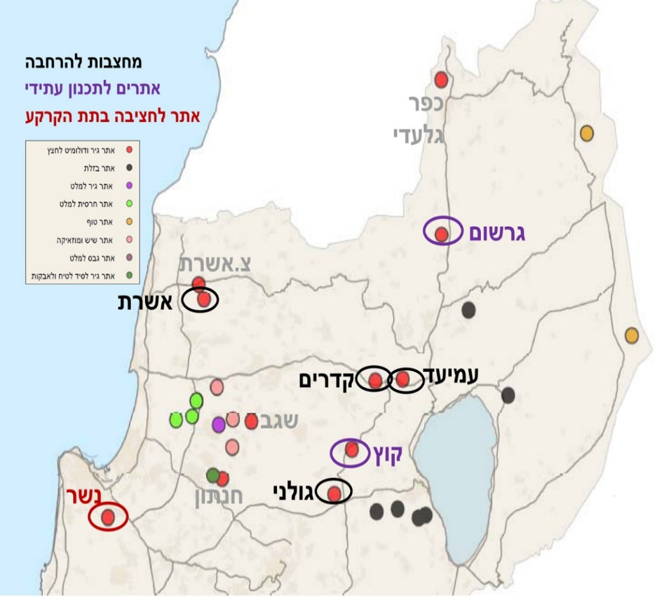
המקור: משרד האנרגייה.
מפה 2: אתרי כרייה וחציבה באזור ירושלים ובמרכז הארץ
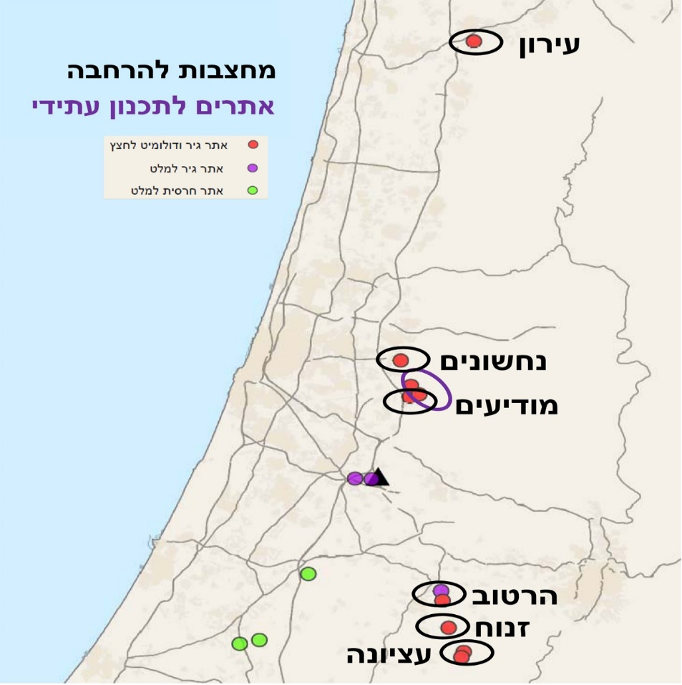
המקור: משרד האנרגייה.
מפה 3: אתרי כרייה וחציבה בדרום הארץ
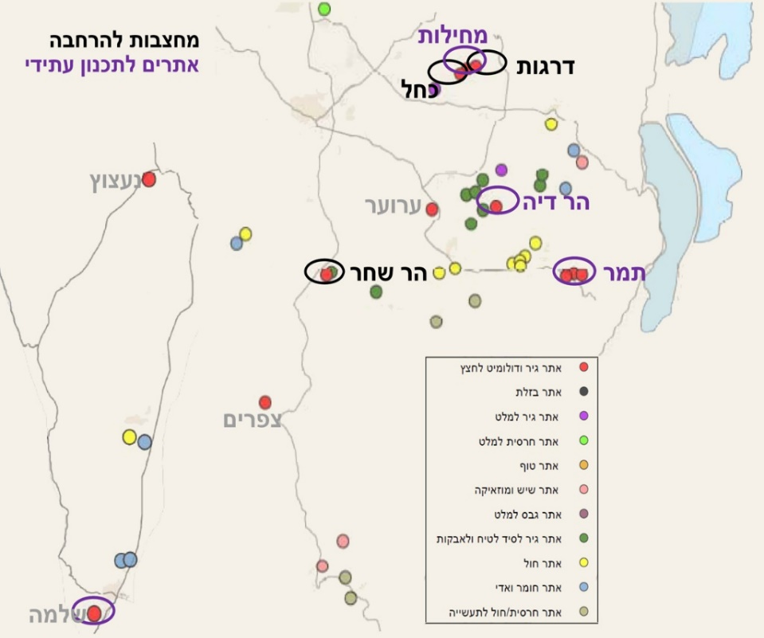
המקור: משרד האנרגייה.
כדי להבטיח את קיומן של עתודות חומר גלם זמינות, יש ליצור מלאי של תוכניות מפורטות מאושרות לכרייה ולחציבה בטווח הקרוב ובטווח הרחוק. בתוכניות המפורטות נקבעים שטחי הכרייה והחציבה, המתקנים, המפעלים והתנאים שבהם על מפעיל המחצבה לעמוד בעת הפעלתה ועם סיום פעולות הכרייה והחציבה. בפני מימוש אתרי התמ"א עומדים חסמים שונים: חפיפה עם שטחי אש, הימצאות עתיקות, היבטי מקרקעין (שטחים חקלאיים בהסכמי חכירה ארוכי טווח, תביעות בעלות), מגבלות סביבתיות, היעדר כדאיות כלכלית, תביעות משפטיות ועוד. חסמים אלו עלולים למנוע את אישור התוכניות המפורטות לכרייה ולחציבה ואת מימוש העתודות שבשטחן, להגבילם או לעכבם.
תכנון משק הכרייה והחציבה מבוסס על חיזוי המגמות העתידיות. תחזיות אלו כוללות מרכיב אי-ודאות ניכר בנוגע לפעילות המשקית בענפים השונים בעתיד ואי-ודאות מסוימת הנוגעת לישימות של עתודות חומרי הגלם. האמצעים ליישום המדיניות שנקבעו במסמך המדיניות הם אלו: תכנון מחצבות מרחבי בהיקף של 150% ביחס למחסור הצפוי עד לשנת 2040, ובו מביאים בחשבון פחת תכנוני בתכנון המפורט, בהתאם לחומר הגלם ומאפייניו, ומגדירים ועדת מעקב אחר התמ"א ובקרה עליה, כדי שתבצע מעקב אחר היצע של חומרי הגלם וביקושם ואחר מימוש העתודות בתמ"א. לפי הוראות התמ"א, תפקידי הוועדה הם, בין היתר, דיווח על עתודות ועל תפוקות במחצבות והערכת הביקושים הצפויים.
עד מועד סיום הביקורת, מרץ 2019, התכנסה ועדת המעקב והבקרה פעמיים: בנובמבר 2017 (לפני אישור התמ"א) ובדצמבר 2018 (לאחר אישור התמ"א). באפריל 2019, לאחר מועד סיום הביקורת, הוועדה הייתה צפויה לקיים ישיבה נוספת ולבדוק, על פי הקבוע בסעיף 7.2 להוראות התמ"א, את הנושאים האלו: דיווחים שנתיים על עתודות של חומרי הגלם במחצבות ועל תפוקותיהם; הערכת הביקושים הצפויים; התקדמות ההליך הסטטוטורי של התוכניות המפורטות לכרייה ולחציבה וזיהוי חסמים; התקדמות בנקיטת אמצעים משלימים. על פי הוראות התמ"א, תדווח ועדת המעקב על ממצאי הבדיקה למועצה הארצית מעת לעת ועל פי בקשותיה של המועצה ותגיש המלצותיה לקידום אספקת חומרי גלם למשק. המועצה הארצית תורה, במידת הצורך, על עדכון תמ"א 14ב. מינהל התכנון מסר בתשובתו מיוני 2019 (להלן - תשובת מינהל התכנון) כי הוועדה התכנסה במאי 2019 והוצג בה דיווח עדכני על עתודות ועל תפוקות של חומרי הגלם במחצבות.
ב-2007 ו-2009 נעשו סקרי ביקושים לחומרי גלם ומאזן עתודות, ועליהם הושתתה תמ"א 14ב. לאחר כעשור, ב-2017, ערך משרד האנרגייה תחזית ביקושים מעודכנת. בתחזית הביקושים המעודכנת נבחנו שני תרחישים: תרחיש בסיס ועל פיו מניחים האטה בקצב הגידול של האוכלוסייה, ותרחיש צמיחה ועל פיו מניחים המשך צמיחה של האוכלוסייה בקצב של 1.9% לשנה. בשנת 2025 צפוי מחסור של 87 מיליון טון על פי תרחיש הבסיס, ומחסור של 139 מיליון טון על פי תרחיש הצמיחה. בתרשים שלהלן מוצג המחסור בחומרי חציבה בשנת 2040 לפי כל אחד מהתרחישים לביקוש.
תרשים 3: המחסור הצפוי בחומרי חציבה בשנת 2040
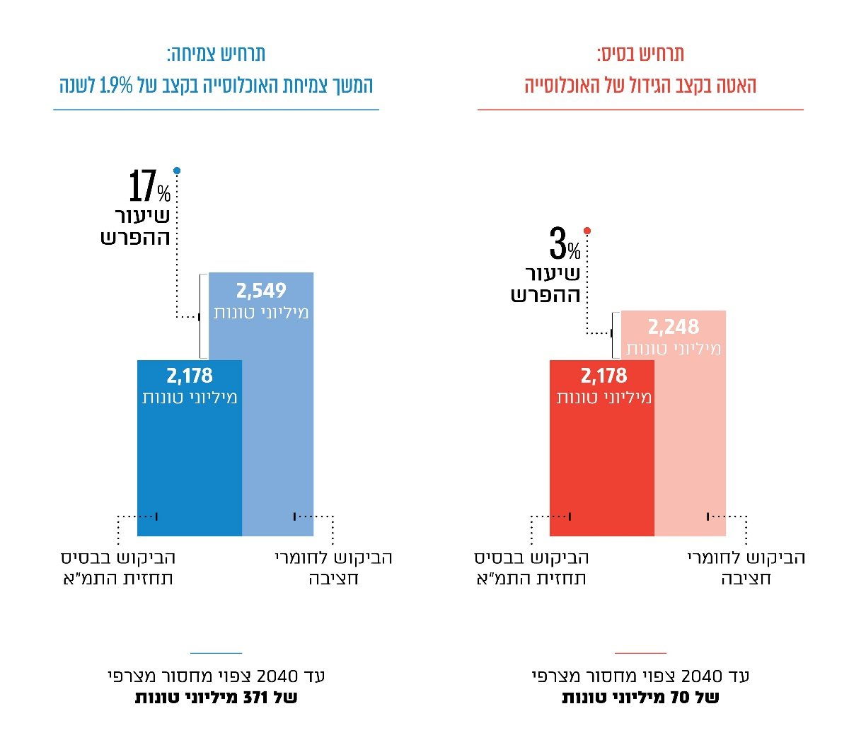
לפי נתוני משרד האנרגייה, בעיבוד משרד מבקר המדינה.
מסיכום ישיבת ועדת המעקב והבקרה לתמ"א 14ב מנובמבר 2017 עולה כי בתחזית שעל בסיסה נערכה תמ"א 14ב היה מרכיב אי-ודאות בהיקף 300 מיליון טונות, והוא לא הופיע בתחזית העדכנית. נוסף על כך, נאמר בישיבה כי התחזית האסטרטגית למגורים, שפורסמה לאחר עריכת התחזית העדכנית, כללה מספר דירות חזויות גבוה יותר ב-80 אלף. בהנחה שמוסיפים מרכיב של אי-ודאות לתחזית העדכנית ולתחזית הבנייה למגורים אפשר להסיק כי הביקוש הצפוי עד 2040 עשוי להיות גבוה בכ-400 מיליון טונות מכפי שנקבע בתחזית תמ"א 14ב.
מינהל התכנון מסר בתשובתו כי הוא פועל בשיתוף פעולה מלא עם משרד האנרגייה ורואה חשיבות רבה בקידום תוכניות מפורטות למחצבות, ולפיכך הוא מקדם תוכניות מתאר ארציות מפורטות ותוכניות מפורטות נוספות, ובהן תוכנית מתאר ארצית ברמה מפורטת למחצבת נשר-רמלה, אשר אושרה באוגוסט 2015 ונותנת מענה למחסור בגיר ובמלט; תוכנית מתאר ארצית ברמה מפורטת למחצבת קדרים, אשר אושרה בנובמבר 2018 ונותנת מענה למחסור בגיר ובדולומיט לחצץ בצפון הארץ. תוכניות נוספות שמקודמות כיום כתמ״א מפורטת הן מחצבת גולני ומחצבת אשרת. כמו כן מקדמים תוכניות אלו כתמ"א: תוכנית מפורטת לכריית חול בקדמה, תכנון כולל לכריית חול במישור רותם ומחצבת הר שחר. הלוח שלהלן מציג את המצב התכנוני של האתרים בתמ"א במועד סיום הביקורת.
לוח 2: המצב התכנוני של האתרים בתמ"א
סטטוס תכנוני | מספר אתרים
אתרים חדשים | 21
הרחבות של מחצבות קיימות | 25
תואם תכניות מפורטות. מתוכם שלושה אתרים הכוללים חומרים נוספים  להם אין תכניות | 44
שונות - ניצול לפני פיתוח, שטח מתקנים לחציבה בתת הקרקע | 2
אתרים לתכנון עתידי | 22
סך הכל אתרים לאחר קיבוץ של אתרי רותם חול, מרבץ וניצים  לאתר אחד בכל מקום | 114
המקור: משרד האנרגייה.
הנתונים בדבר ביקוש צפוי גבוה יותר מדגישים ביתר שאת את הצורך לאשר תוכניות מפורטות לאתרי המחצבות המופיעים בתמ"א 14ב ולשווקם, וכן לנקוט בהקדם את האמצעים המשלימים המפורטים בתמ"א.

עיכובים בשיווק אתרי מחצבות בתמ"א 14ב
לאחר אישור מסמך המדיניות, בשנים 2010 - 2014 דנה ועדת העורכים של התמ"א באתרים אשר ייכללו בתמ"א ובהוראות המיוחדות הנוגעות לחלקם. אומנם התמ"א אושרה במרץ 2018, אך הליכי התכנון של חלק מהאתרים החלו כבר בשנים שלפני כן.
בדצמבר 2015 פנה המפקח על המכרות לאגף שיווק ומכרזים ברמ"י בבקשה לשווק רשימה של 18 מחצבות במהלך שנת 2016. את רשימה גיבשו רמ"י והמפקח על המכרות.
נמצא כי עד מועד סיום הביקורת, מרץ 2019, יותר משלוש שנים לאחר פנייתו של המפקח על המכרות לרמ"י, שווקו 7 מחצבות בלבד, מהן רק 4 החלו לפעול, ו-11 מחצבות טרם שווקו. בין המחצבות שטרם שווקו יש מחצבות אגרגט, שבהן היקף העתודות הכולל הוא כ-98,000,000 טונות.
משרד מבקר המדינה מעיר לרמ"י כי עליה לפעול לשיווק המחצבות כדי לדאוג לאספקת חומר גלם סדירה ואמינה העונה על צורכי המשק.
רמ"י מסרה בתשובתה כי הנהלת רמ״י גיבשה מתכונת חדשה לתנאי מכרז מתוך ראייה כלל ארצית שמצד אחד, בזכות ראייה זו יחול מיתון בעליית מחירים בענף (הנובע כיום מהתחרות על גובה התמלוגים) ומצד שני ייקבעו תנאים כלכליים, שייתנו תמריץ לזוכה במכרז להפיק ולשווק גם חומרי גלם נחותים, שהם תוצרי לוואי בפס היצור במחצבות החצץ של דולומיט וגיר (להלן - מכרזי חצץ) ובמחצבות הבזלת. עיכוב היציאה לשיווק מכרזי חצץ במהלך החודשים האחרונים נבע, בין היתר, מהצורך בקבלת עמדתה של רשות התחרות ביחס לשיווק המוצע, ובהתאם, דיון לקבלת ההחלטה בעניין בהנהלת רמ׳׳י. עם אישור ההחלטה פרסמה רמ״י מכרזים במתכונת החדשה.

מחצבות שהושבו לרמ"י וטרם שווקו
בינואר 2019 הכינה רמ"י בשיתוף משרד האנרגייה "תוכנית שיווק מחצבות להבטחת אספקה סדירה של חומרי גלם למשק הבנייה והסלילה". התוכנית נערכה בהתאם לאתרים המופיעים בתמ"א. חלק מהאתרים בתוכנית השיווק הם מחצבות שתם הסכם ההרשאה שלהן והן הושבו לרמ"י. מועדי פרסום המכרזים לשיווקן של חלק מהמחצבות שהושבו חלו לאחר מועדי תום ההרשאה וההשבה לרמ"י וסמוך למועדים אלו. למשל, מועד פרסום המכרז של מחצבה אחת חל לאחר מועד השבתה. ביתר המחצבות מועד פרסום המכרז חל כחצי שנה לפני מועד ההשבה לרמ"י.
הליכים משפטיים ננקטים כנגד מכרזים רבים לשיווק מחדש של מחצבות, חלקם בידי מפעילי המחצבות הקודמים, חלקם בידי תושבי הרשויות הסמוכות למחצבה וחלקם בידי ארגונים למען איכות סביבה. כך נוצרים עיכובים מהותיים בהליכים המכרזיים ויש חוסר ודאות בנוגע למועדים שבהם יחלו המפעילים החדשים של המחצבות להפעיל אותן.
משרד מבקר המדינה ממליץ לרמ"י לפרסם מכרזים לשיווק מחצבות זמן רב יותר לפני מועד השבתן לרמ"י.
חלק מהמחצבות שאינן פעילות הושבו לרמ"י בעבר או ננטשו בידי המפעילים. ייתכן שהמכרזים בעניינן לא צלחו, ונדרש לשווקן מחדש. חלקן נכללו בתמ"א ויש תכנון לשווקן מחדש.
מבדיקת משרד מבקר המדינה עולה כי ל-11 מחצבות שהושבו לרמ"י בשנים 2000 - 2015 יש עתודות חומר גלם של כ-290,000,000 טונות ועד למועד סיום הביקורת הן טרם שווקו.

קשיים בהרחבת מחצבות בשטחים ביטחוניים
הוראה 6.9 בהוראות התמ"א קובעת זאת: "הפקדת תכנית החלה בחלקה או במלואה בשטח ביטחוני ומתן היתר בשטח ביטחוני וכן כל שינוי בתכנית... טעונים אישור מראש ובכתב מאת נציג שר הביטחון בוועדה המחוזית לתכנון ובנייה... על אף האמור בתכנית זו, לגבי שטחים ביטחוניים שתכנית זו חלה עליהם, יחולו הוראות אלה: (א) מותרים כל שימוש או פעולה מטעם מערכת הביטחון... ובלבד שהאישור משרת את האינטרסים של מערכת הביטחון... וזאת בלא כל היתר או אישור לפי תכנית זו, והכל אף אם הינם בניגוד לייעוד השטח הקבוע בה... (ב) אין בהוראות התכנית כדי לחייב את מערכת הביטחון לבצע כל פעולה ע"פ התכנית וייעוד שטח ע"פ תכנית זו אינו מחייב את מערכת הביטחון בכל החלטותיה ביחס לשימוש מערכת הביטחון...".
סעיף 125 לתקנות הגנה (שעת חירום), 1945 (להלן - תקנות ההגנה), קובע כי "מפקד צבאי רשאי להכריז בצו על כל שטח או מקום, כי הם שטח סגור לצרכיהן של התקנות האלה. כל אדם הנכנס לתוך כל שטח או מקום, או יוצא מתוכם, במשך כל תקופה, שבה עומד בתקפו צו כזה ביחס לשטח או למקום ההם, ללא תעודת-היתר בכתב שהוצאה בידי המפקד הצבאי או מטעמו, יאשם בעבירה על התקנות האלה".
עולה מהאמור כי נדרש תיאום עם מערכת הביטחון כדי להיכנס לשטחים ביטחוניים. נדרש לתאם עם מערכת הביטחון גם פעולות טרום תכנוניות (כגון סקר גיאולוגי). כמו כן, יש צורך בהסכמות של מערכת הביטחון בנוגע להליכי התכנון, תיאום עם גורמים אלו בעניין זה ואישורם להפקדת תוכנית לאתר, להיתר בנייה ולביצוע שינויים בתוכנית.
במחוז המרכז פעילות שתי מחצבות בעלות חשיבות רבה הנמצאות בחלקן בשטח אימונים קיים: מחצבת מודיעים ומחצבת נחשונים. המחצבות מפיקות יחד יותר משמונה מיליון טונות אגרגטים לשנה, שהן כ-16% מסך תפוקת האגרגטים המשמשים לחצץ. כדי לספק את הביקוש של האגרגטים במרכז הארץ משנת 2025 ואילך יש לאשר את הרחבתן של מחצבות אלו.
הרחבת מחצבת מודיעים מיועדת לשיווק בידי רמ"י ב-2024, וזאת על פי תוכנית חדשה שיקדם משרד האנרגייה. מוסדות התכנון צפויים לאשר תוכנית זו בדצמבר 2022. הרחבת מחצבת מודיעים נמצאת בשטח ביטחוני. משרד האנרגייה החל בהליכי טרום תכנון, ובמסגרתם הוא מקדם ביצוע של סקר גיאולוגי. משרד האנרגייה לא הצליח כשנה לקבל את אישור מערכת הביטחון להיכנס לשטח לצורך ביצוע הסקר, וזאת בשל מחלוקת בנוגע לכתב התחייבות של משרד האנרגייה.
בשל החשיבות הקריטית שיש למחצבת מודיעים להיצע חומרי הגלם למרכז הארץ, על משרד הביטחון ומשרד האנרגייה לפעול לסיום התיאומים והאישורים הנדרשים בעניינה ולבחון את הנושא גם ביחס למחצבות נוספות הנמצאות בשטחים ביטחוניים.
בתשובתו למשרד מבקר המדינה מיוני 2019 מסר משרד הביטחון כי לאחר סיום הביקורת, במאי 2019, הוא העביר כתב התחייבות לחתימתו של משרד האנרגייה. עם חתימת משרד האנרגייה על כתב ההתחייבות והמצאת הביטוחים הנדרשים יוכל משרד האנרגייה לבצע את הסקר הגיאולוגי.

קשיים בהרחבת מחצבות הנמצאות בגבולות תחומי שיפוט
במצבים שבהם מחצבה פועלת בקצה גבול תחום שיפוט של רשות מקומית או בתחומי השיפוט של כמה רשויות מקומיות, ייתכן מצב שבו לא מתקיים צדק חלוקתי בין הרשויות, שכן כספי הארנונה מגיעים רק לרשות המקומית שהמחצבה נמצאת בתחומה או לרשות שהמחצבה שויכה אליה, ולא מגיעים לרשות הסמוכה, שגם היא נושאת בנטל פעילות המחצבה. במסגרת הכנת מסמך המדיניות לתמ"א 14ב התחוור לצוות התכנון כי תופעה זו היא אחד החסמים להרחבת מחצבות קיימות. שכן, במצב זה הרשות שאינה נהנית מהכנסות מהמחצבה עשויה להתנגד להרחבת המחצבה או לפתיחת מחצבה חדשה. מנהל התכנון זיהה כי מצב זה קיים במחצבות האלו: גולני, חנתון, תמרה, מנחמיה, ורד ערה ונחשונים. שינוי בגבול של תחום שיפוט של רשות מקומית וחלוקת הכנסות מארנונה בין הרשויות עשויים להקל אישור להרחבת מחצבה קיימת.
כחלק מעבודת ההכנה לתמ"א 14ב בחן צוות התכנון את הצורך לחולל שינוי בחלוקת הכנסות הארנונה ובגבולות של תחומי השיפוט במחצבות האלו ובדצמבר 2013 המליץ לחולל שינויים בהיבטים אלו: בחלוקת ההכנסות ממחצבות אלו או בגבולות תחומי השיפוט שלהן או בשני ההיבטים יחד. מסמך זה הוגש כחומר רקע למינהל השלטון המקומי במשרד הפנים, לצורך הקמת ועדה לחלוקת הכנסות או לשינוי גבולות שיפוט. בפברואר 2015 הציע מינהל התכנון למנכ"ל משרד הפנים דאז ולמנהל מינהל השלטון המקומי במשרד הפנים לקיים דיון לקידום ההמלצות. ביוני 2015 נערך דיון פנימי במשרד הפנים בנושא הקמת ועדה נושאית הנוגעת למחצבות. בדיון סוכם כדלהלן: מינהל השלטון המקומי יציג את הנושא למנכ"ל משרד הפנים כדי לקבל את אישורו להקמת ועדה לבחינת שינוי בגבולות תחומי שיפוט ובחלוקת הכנסות באזורים שבהם פועלת מחצבה; מינהל השלטון המקומי יפעל לקידום עבודת מטה בנושא; ייבחן צירוף משרד האנרגייה כחבר בוועדה ותיבחן חלוקה של הכנסות הארנונה הנוגעות ליתר המחצבות בישראל.
בשנים 2016 - 2017 הוקמו שבע ועדות גיאוגרפיות במשרד הפנים מכוח פקודת העיריות [נוסח חדש], שתפקידן לדון ולהמליץ בנושאים האלו: שינוי גבולות של רשויות מקומיות, חלוקת הכנסות בין רשויות סמוכות ושינוי במעמדן המוניציפאלי של רשויות. ההמלצות בנושא שינוי גבולות מוגשות לשר הפנים אשר בסמכותו הבלעדית לקבל החלטה בנושא. בכל הנוגע לחלוקת הכנסות נדרשת גם הסכמה של שר האוצר נוסף על ההחלטה של שר הפנים. נמצא כי בשנים 2016 - 2018 הוועדות הגיאוגרפיות הרלוונטיות דנו במחצבות האלו: גולני, חנתון, ורד ערה ונחשונים. מחצבות תמרה ומנחמיה לא הופיעו בכתבי המינוי של הוועדות הרלוונטיות ולכן הן לא דנו בסוגיית חלוקת ההכנסות מארנונה הנוגעת למחצבות אלה ולא המליצו על שינוי גבולות באזוריהן. נוסף על כך, בשנים 2017 - 2018 הפנה משרד האנרגייה לוועדה הגיאוגרפית דרום בקשות נוספות לשינוי גבולות במחצבת מצפה רמון ובמחצבת נחל חווה, אשר לא הופיעו בכתבי המינוי של הוועדות, וכן במחצבת הר דרגות, במחצבת הר כחל ובאתר לתכנון עתידי הר מחילות.
בספטמבר 2016 המליצה הוועדה הגיאוגרפית מרכז על חלוקת הכנסות מארנונה הנוגעות למחצבת נחשונים בין המועצה האזורית דרום השרון לעיריית אלעד, ופורסם צו העיריות (חלוקת הכנסות בין עיריית אלעד והמועצה האזורית דרום השרון) התשע"ז-2017.
בתשובתו למשרד מבקר המדינה ממאי 2019 מסר מינהל השלטון המקומי כי עקב הבחירות המקומיות ולאחריהן הבחירות הארציות נוצר פרק זמן ארוך, שברובו הוועדות לא היו יכולות להגיש את דוחותיהן למנכ"ל משרד הפנים ולשר הפנים. לאחר כינון ממשלה חדשה יוגשו הדוחות. עוד הוסיף כי בתקופה זו לא היה אפשר לחתום על כתבי מינוי חדשים ובהם נושאים חדשים לדיון.
נמצא כי עד מועד סיום הביקורת הוועדות הגיאוגרפיות הרלוונטיות טרם קיבלו החלטות סופיות בנוגע לחלוקה בהכנסות הארנונה הנוגעות למחצבות להלן או לשינוי בתחומי שיפוט שלהן: גולני, חנתון, ורד ערה, מצפה רמון, נחל חווה, הר דרגות, הר כחל והר מחילות. בלוח שלהלן מופיע סטטוס ההחלטה בכל אחת מהמחצבות לרבות שטח ההרחבה הצפוי.
לוח 3: סטטוס ההחלטות במחצבות
המחצבה | סטטוס | שטח הרחבה
גולני | טרם התקבלה החלטה | 1,326
חנתון | טרם התקבלה החלטה | 267
תמרה | לא נדון | -
מנחמיה | לא נדון
ורד ערה | טרם התקבלה החלטה
נחשונים | צו חלוקת הכנסות | 300
מצפה רמון | טרם התקבלה החלטה
נחל חווה | טרם התקבלה החלטה
הר דרגות | טרם התקבלה החלטה
הר כחל | טרם התקבלה החלטה | 1,145
הר מחילות | טרם התקבלה החלטה | 1,874
לפי נתוני משרד האנרגייה, בעיבוד משרד מבקר המדינה
כדי לקדם תכנון מפורט ולאפשר הפעלה של מחצבות אשר נמצאות בקצה תחום השיפוט, על הוועדות הגיאוגרפיות לקבל החלטות בהקדם ולבחון את נושא הסדרת הצדק החלוקתי בין הרשויות המקומיות.

מחצבות הנמצאות בקרבת יישובים
תמ"א 14ב משריינת אתרים לחציבה ואף משריינת תחום מגבלות - אזור המקיף את שטח המחצבה כפי שנקבע בתמ"א ובו יש מגבלות על השימוש בקרקע. חלק מהאתרים שנכללו בתמ"א 14ב נמצאים בקרבת יישובים. אישור תוכנית מפורטת להרחבת יישוב בשטח קרוב לאתר המשוריין לחציבה או חופף לו עלול למנוע את הקמת המחצבה.
תמונה 2: מחצבה בקרבת יישוב
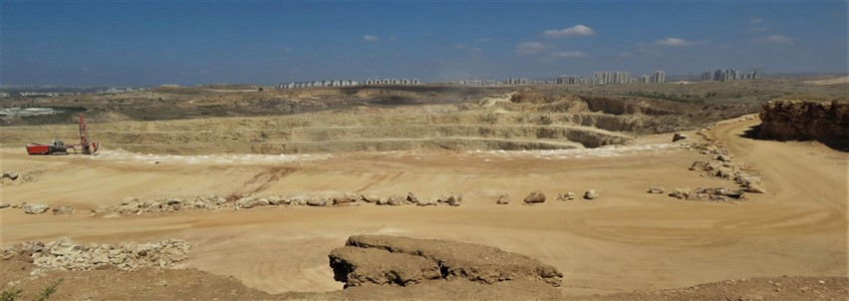
המקור: משרד האנרגייה.
אתר קריית גת צפון, הסמוך לקריית גת, ואתר קדמה צפון, הסמוך לקריית מלאכי, נכללו בתמ"א 14ב. בשל חפיפה בין תוכניות הבנייה למגורים בהרחבות לערים אלו, אשר כעת דנים בהן בוועדה לתוכניות בנייה במשרד הבינוי והשיכון, לבין אתרי החציבה, יש ספק רב אם אתרים אלו יוקמו. מוועדת המעקב עלה כי אם יאושרו התוכניות למגורים להרחבת ערים אלו, לא ניתן יהיה לעמוד ביעדי אספקת העתודות הנדרשות בתמ"א לשנת 2040.
מינהל התכנון מסר בתשובתו כי במסגרת קידום תוכניות להרחבת יישובים נעשה תיאום עם משרד האנרגייה כדי למצוא פתרונות שיאפשרו את השימושים השונים, בין היתר, באמצעות שלביות ביצוע כמו בתוכנית של אתר קריית גת. עוד הוא מסר כי תוכנית הרחבת המגורים של קריית מלאכי אינה מקודמת בשלב זה, וכשיוחלט לקדמה ייבחן נושא הקרבה לאתר.
משרד האנרגייה מסר בתשובתו כי התמ"א אושרה רק לפני כשנה, וכי שני המקרים שצוינו (אתר קריית גת צפון ואתר קדמה צפון) אינם המקרים היחידים, כך שצפויים מקרים נוספים.
לדעת משרד מבקר המדינה, כדי לעמוד ביעדי אספקת העתודות הנדרשות למשק עד לשנת 2040 על מינהל התכנון ומשרד האנרגייה לבחון את כלל המקרים שבהם קיימת חפיפה בין תכנון אתרי חציבה לבין תוכניות בנייה אחרות ולשקול פתרונות אפשריים.

אמצעים משלימים ליישום התמ"א
מסמך המדיניות קובע אמצעים משלימים, שמשרדי הממשלה וגופי תשתית ופיתוח צריכים לבצע ליישום מדיניות התכנון והניהול של אתרי כרייה וחציבה. אמצעים משלימים הם, למשל, שינוע מסילתי של חומרי חציבה, ניצול חומרי גלם לפני פיתוח הקרקע, מיחזור, שימוש בחומרים חלופיים וכרייה תת-קרקעית. בין גופי התשתית והפיתוח נמנים משרד האנרגייה, המשרד להגנת הסביבה, מינהל התכנון, רמ"י, משרד הבינוי והשיכון, משרד התחבורה ועוד.
ללא ביצוע של האמצעים המשלימים בזמן, עלול להיווצר מחסור במשק הבנייה והסלילה. כאמור, במסמך המדיניות נקבע כי בתמ"א 14ב תוגדר ועדת מעקב ובקרה. בתמ"א, שאושרה במרץ 2018, אכן הוגדרה ועדת מעקב ובקרה ובין תפקידיה מעקב אחר ההתקדמות בביצוע האמצעים המשלימים לצורך יישום התמ"א. בישיבת המועצה הארצית, ובה היא אישרה את מסמך המדיניות, אמר יו"ר המועצה הארצית דאז כי לאחר אישור מסמך המדיניות יוגדרו לוחות זמנים לביצוע האמצעים המשלימים בתיאום עם משרדי הממשלה הרלוונטיים. באותה ישיבה הוחלט כי כעבור שנה יתקיים דיון במועצה הארצית ובו ידווחו משרדי הממשלה על התקדמות פעולותיהם.
מינהל התכנון מסר בתשובתו כי עד לאישור תמ״א 14ב המועצה הארצית לתכנון ובנייה והוועדה לנושאים תכנוניים עיקריים (להלן - הוולנת״ע) ביצעו מעקב. בשנת 2010, בדיון לקראת אישור של מסמך המדיניות של תמ״א 14ב, פנתה המועצה הארצית לגופים השונים כדי שיקדמו את ההמלצות הכלולות בטבלת אמצעי המדיניות וקבעה שלאחר שנה יתקיים דיון במועצה הארצית ובו ידווחו הגופים השונים על קידום ההמלצות. בדיון שהתקיים בוולנת״ע בינואר 2015, בעת הדיון לקראת אישור התוכנית פנתה הוולנת״ע שוב לגופים וביקשה מהם להציג את פעילותם בנוגע לאמצעים המשלימים. בישיבת המועצה הארצית באפריל 2017, בדיון לקראת אישור תמ״א 14ב והעברתה לאישור הממשלה, משרד התחבורה הציג את נושא קידום השינוע של חומרי הגלם.
תמ"א 14ב אושרה כשמונה שנים לאחר אישור מסמך המדיניות. משרד מבקר המדינה מציין כי במשך התקופה שבין אישור תמ"א 14ב לאישור מסמך המדיניות לא היה גוף מתכלל שהוטל עליו לעקוב אחר התקדמות משרדי הממשלה בביצוע האמצעים המשלימים לצורך יישום מסמך המדיניות, ולא נקבעו לוחות זמנים לביצוע האמצעים המשלימים שהוטלו על משרדי הממשלה. האמור מדגיש את הצורך בקביעת גוף מתכלל כאמור.

עיכוב בשינוע מסילתי של חומרי חציבה
אחד הנושאים שנדונו במסמך המדיניות הוא העדפה לרכז מפגעים באשכולות חציבה. מסמך המדיניות הדגיש את החשיבות בשמירה על רציפות השטחים הפתוחים מהבחינה התפקודית ומהבחינה החזותית ואת חיוניותה לשמירה על מערכות אקולוגיות יציבות. בשל קטיעת רצף של מסדרונות אקולוגיים וצמצום של מרחב מחיה תיתכן פגיעה ביציבות המערכות האלו. יתרה מזאת, אם באשכולות חציבה מרכזים מפגעים ויהיה אפשר לנצל תשתיות ולהרחיב את היכולת להשקיע בטווח הארוך בטכנולוגיות כרייה, חציבה וייצור. יישום מדיניות זו מותנה, בין היתר, בפיתוח מסילת רכבת מאשכולות החציבה למוקדי הביקוש ובפיתוח מסופי פריקה וטעינה.
במדיניות התכנון של משק הכרייה והחציבה וניהולו מכוונים לצמצום ההשפעות החיצוניות הנובעות מהובלת חומרי הגלם וזאת באמצעות קישור מסילתי אמין בין אתרי כרייה וחציבה גדולים ומרוחקים לבין מוקדי הביקוש.
מיקום אתרי כרייה וחציבה של חומרים בעלי מצאי גיאולוגי רחב, כגון חצץ, חול וגיר למלט, מושפע בעיקר ממגבלות תכנוניות וסביבתיות ומשיקולים כלכליים. עלות של הובלת חומר גלם במשאית היא מרכיב עיקרי במחיר המוצר, פרט למחירו בשער המפעל, בייחוד במחירים של חומרים בעלי מצאי גיאולוגי רחב. שינוע חומרי גלם ממחצבה למוקדי הצריכה באמצעות רכבת יתרום להפחתת ההשפעות החיצוניות הנובעות מתנועת משאיות, לריכוז אתרי חציבה וכן לחיסכון בעלויות ההובלה.
בתרשים להלן דוגמה לחיסכון הצפוי בהקמת שלוחת תמר בין מישור צפע שבאזור ים המלח לבין מחצבת תמר (להלן - שלוחת תמר) בלבד כפי שחישבו במשרד התחבורה בשנת 2016 על פי תחזית הנוגעת לכמות המטענים הנדרשת לשינוע:
תרשים 4: החסכון הצפוי בהקמת שלוחת תמר
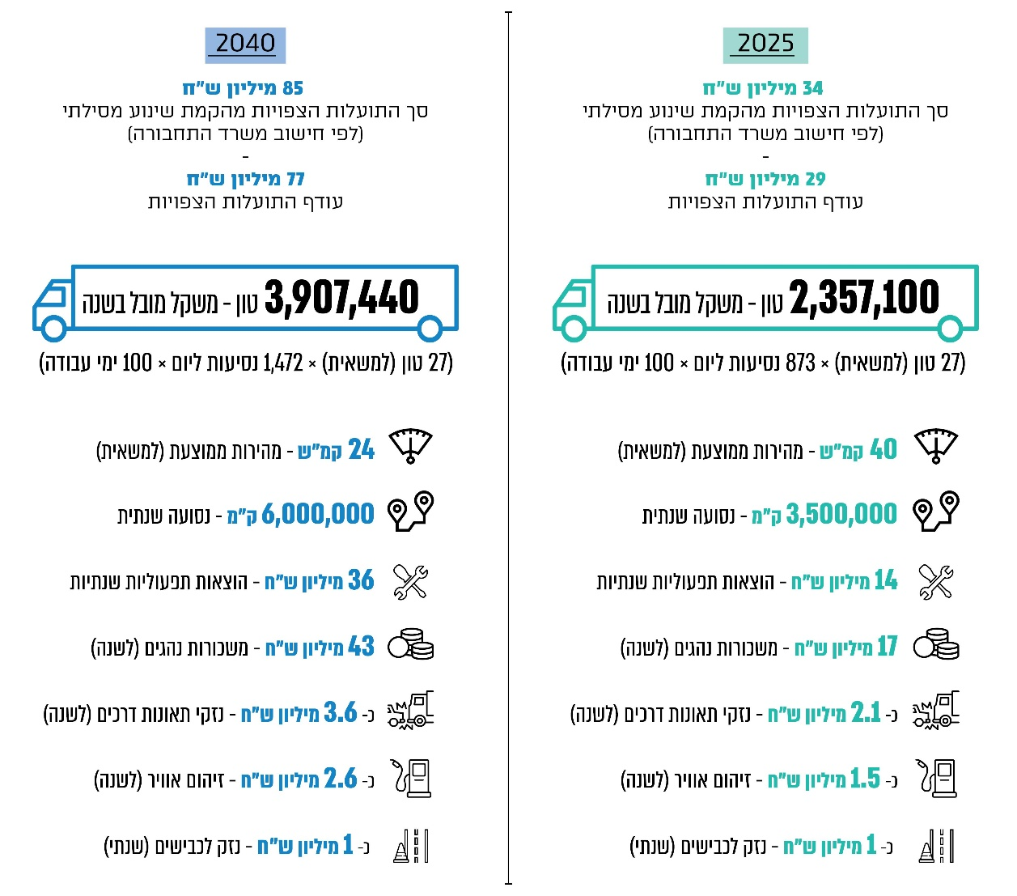
לפי נתוני משרד התחבורה, בעיבוד משרד מבקר המדינה.
יתרה מזאת, משרד האנרגייה הציג תרחיש ועל פיו בשנת 2025 יהיה צורך להוביל ממחצבות מרוחקות למרכז הארץ קרוב לעשרה מיליון טונות חומר גלם בשנה, או אף יותר, על פי הביקוש. הובלת עשרה מיליון טונות חומר גלם בשנה משמעותה 250,000 הובלות במשאית (הלוך וחזור - 500,000 הובלות). שינוע מסילתי לצורך הובלה ממחצבות מרוחקות אל מוקדי הביקוש (בעיקר במרכז הארץ) הוא חלופה שייתכן כי תהיה הכרחית להרחבת המחצבות במרכז הארץ.
אחד האמצעים המשלימים ליישום המדיניות הוא תכנון מערך תחבורה לחומרי גלם, וזאת באחריות מינהל התכנון ובשיתוף משרד האנרגייה, משרד התחבורה, רמ"י, רכבת ישראל והרשויות המקומיות. בתכנון מערך התחבורה יקדמו תכנון של מערך שינוע חומרי גלם מאתרי כרייה וחציבה, בייחוד מאשכולות חציבה, ועד לאתרי פריקה ומפעלי משנה, בעיקר באמצעות הפעולות האלה: הגדלת הקיבולת של מסילות רכבת קיימות, הקמת מסופי טעינה ופריקה, הקמת שלוחות רכבת, הקמת מסועים וכן שימושי קרקע נלווים למסופי הפריקה והטעינה; תכנון אתרי פריקה במרכז הארץ ולאורך מישור החוף, אשר בהם שטחים לעירום חומרי הגלם ומפעלי ייצור נלווים (בטון, אספלט, בלוקים ועוד).
במכתב מינואר 2014 ממינהל התכנון למשרד התחבורה נכתב כי "אחד האמצעים המשלימים המרכזיים שהוצגו במסמך המדיניות הוא תכנון וביצוע של מערך שינוע חומרי גלם מאתרי כרייה וחציבה עד לאתרי פריקה באזורי הביקוש, ובתוך כך בעיקר חיבור מחצבת תמר (בין דימונה לצומת סדום) לרשת המסילות הארצית והקמה של לפחות מסוף פריקה אחד בסמוך למוקדי הביקוש במרכז הארץ". לצורך קידום הפרויקט מסר מינהל התכנון באותו מכתב כי הוא בוחן גיבוש של הצעת מחליטים לממשלה, אשר בה ירתמו את כל הגופים הנוגעים בדבר ובד בבד יגדירו מסגרת זמן ברורה לתכנון ולביצוע. בטיוטה ראשונית של הצעת המחליטים נאמר כי יש להטיל על רכבת ישראל לפעול בנושאים האלו: 1. תכנון של מערך שינוע חומרי גלם מאתרי כרייה וחציבה ועד לאתרי פריקה באזורי הביקוש וביצועו של מערך זה. בראש ובראשונה, חשוב לחבר בין מחצבת תמר לבין רשת המסילות הארצית ולהקים לפחות מסוף פריקה אחד סמוך למוקדי הביקוש במרכז הארץ ב-10 שנים; 2. עידוד הובלה חוזרת של חומרי חציבה ברכבות המוליכות פסולת מאזור המרכז לאתרי הטמנה בדרום הארץ.
במרץ 2014 מינה מנכ"ל משרד התחבורה את מנהל אגף בכיר רכבות במשרדו לבחון את השינוע של חומרי החציבה במסילות, בדגש על השינוע מאתרי הכרייה בדרום אל מרכז הארץ. ביולי 2014 כתב מנהל אגף בכיר רכבות אל מנכ"ל הרכבת כי חשוב מאוד לחבר מסילות ממחצבת תמר לרשת הארצית, וכן לקדם לכל הפחות הקמת מסוף פריקה אחד סמוך למוקדי הביקוש במרכז הארץ. בדיון שהתקיים בנובמבר 2014 הוחלט, בין היתר, לקדם את התכנון הסטטוטורי של שלוחת תמר.
מפה 4: אזור מתוכנן לשלוחת תמר-צפע
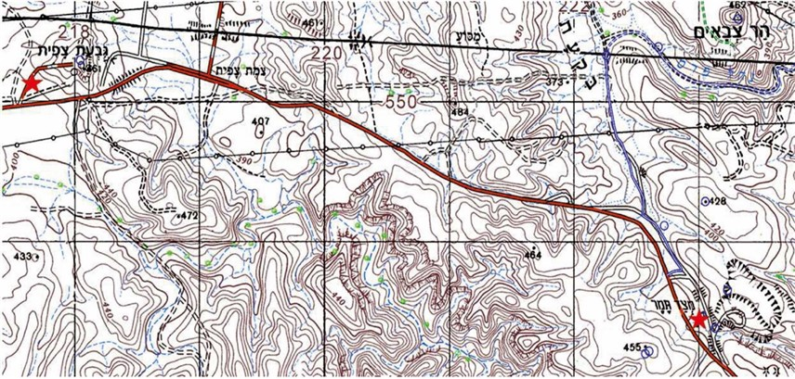
המקור: משרד התחבורה.
מבקר המדינה העיר בדוח קודם על יישום איטי של שינוע חומרי חציבה מדרום הארץ למרכזה וציין כי נוכח דחיפות העניין על משרד התחבורה ועל מינהל התכנון לקדם את הנושא ביתר שאת. עד למועד סיום הביקורת עדיין יש עיכובים בשינוע המסילתי, להלן הפרטים:

עיכוב בתכנון מסילת רכבת מתמר לצפע
רכבת ישראל החלה לקדם את התכנון הסטטוטורי של מסילת הרכבת מתמר לצפע בשנת 2014. לאחר הקמת חברת הבת "רכבת מטענים", הועבר לידיה הטיפול בנושא. המסילה תוכננה כמסילת ברזל כפולה, והיא תחבר בין מחצבת תמר לבין המסילה במסוף צפע, ואורכה יהיה כשבעה ק"מ. המסילה קודמה בהליך של תוכנית דרך בוועדה המחוזית דרום. כחלק מההליך התבקשה רכבת ישראל עוד בשנת 2015 לבחון הובלה באמצעות מסוע במקום שלוחה של מסילת רכבת. באמצעות מסוע אפשר להקטין את זיהום האוויר, אך תהיה חובה להקים תחנת פריקה וטעינה, וכך עלויות ההובלה עלולות להתייקר.
ביוני 2016 אישרה ועדת ההיגוי העליונה ברכבת ישראל את התכנון הראשוני ואת היציאה לתכנון מוקדם וסטטוטורי. הוועדה בחרה מתוך כמה חלופות שהוצעו להקים מסילת רכבת צמודה לכביש 25. נוסף על כך, הוחלט לבחון את חלופת המסוע. יצוין כי כדי להוביל את המטענים מצפע למרכז הארץ יש להכפיל את המסילה הקיימת מצפע לבאר שבע, מאחר שבקטע זה המסילה היא מסילה בודדת והקיבולת מנוצלת ברובה לאספקת חול וכימיקלים. פרויקט זה מתוכנן כחלק מפרויקט המסילה לאילת בידי חברת נתיבי ישראל בע"מ.
בינואר 2017 נערך דיון בהשתתפות נציגי רכבת מטענים, משרד האנרגייה ורמ"י והוחלט לקדם תוכניות להקמת שלוחה מסילתית ממחצבת תמר למסוף צפע ולמסוף מטענים בקדמה. בישיבת המועצה הארצית באפריל 2017 עדכנה נציגת משרד התחבורה כי רכבת ישראל הגישה תוכנית למסילת ברזל למחצבת תמר, והיא בשלבים תכנוניים מוקדמים של מסופי פריקה וטעינה. נציגת משרד התחבורה הציעה לרכבת ישראל לקדם את התוכנית בוות"ל כדי לקצר את ההליך התכנוני. באוגוסט 2017 השלימה הרכבת את בחינת ההשוואה בין החלופות - מסוע ומסילה - והגישה דוח בנושא.
הוועדה המחוזית אישרה את ההנחיות להגשת תסקיר השפעה על הסביבה בשנת 2015. במרץ 2018 עדכנה רכבת מטענים את משרד האנרגייה כי יש הליך תכנוני של שלוחת תמר, התקבלו הנחיות לתסקיר השפעה על הסביבה והוא יוגש לוועדה המחוזית כמה שבועות לאחר העדכון. ביוני 2018 הודיעה רכבת מטענים למשרד האנרגייה כי השלוחה והמסוף לא יוקמו בפועל בשלוש-ארבע השנים הקרובות.
רק במרץ 2019, במועד סיום הביקורת, הוגש תסקיר השפעה על הסביבה למשרד הגנת הסביבה. טרם התקבלה החלטה בנוגע לחלופה הנבחרת לתכנון. בתחזיות רכבת ישראל ל-2040 זוהה כי האספקה העיקרית של חומרי חציבה תידרש מ-2026. עם זאת, אם המסילה מצפע לבאר שבע לא תפותח בד בבד עם פיתוח שלוחת תמר, תהיה אפשרות להעביר מעט חומרי חציבה מתמר לבאר שבע (ובהמשך - למוקדי הביקוש). התרשים להלן סוקר את לוח הזמנים של תכנון מסילת הרכבת מתמר לצפע.
תרשים 5: תכנון מסילת הרכבת מתמר לצפע
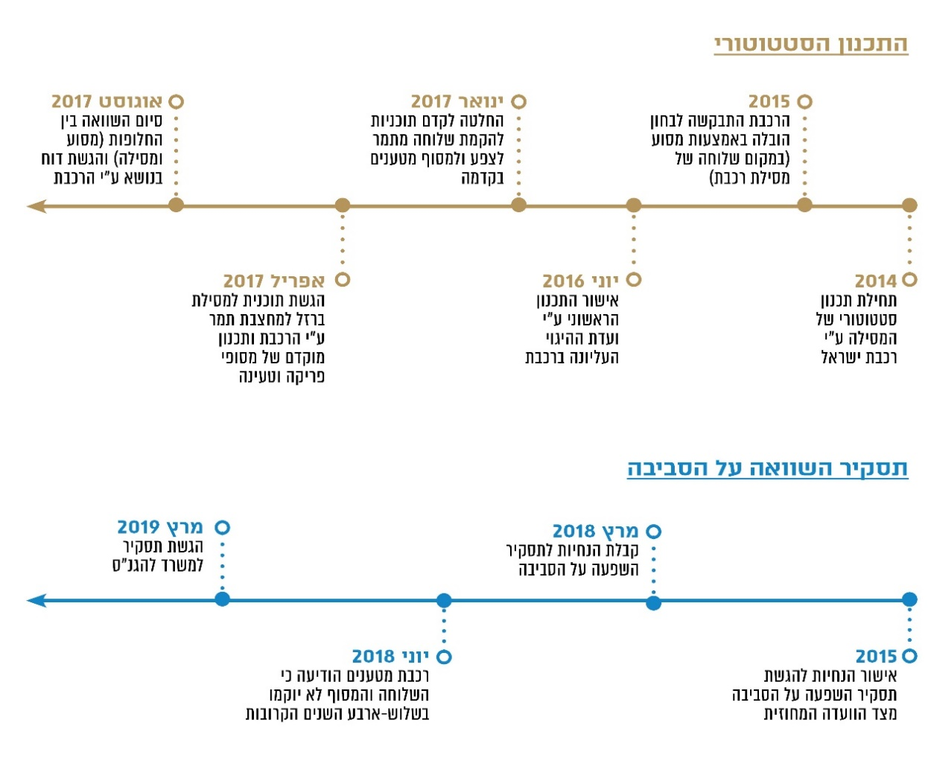
בעיבוד משרד מבקר המדינה.
בתשובתו למשרד מבקר המדינה מסר מינהל התכנון כי תמ"א 42 מסמנת תוספת שלוחה מתמר לצפע בהתאם לצורך שנקבע במסמך המדיניות. מאחר שמדובר בשלוחה אין מניעה לקדם את התוכנית בוועדה המחוזית.

עיכוב בהקמת מסופי מטענים
כאמור, במסמך המדיניות נקבע כי לצורך אספקת חומרי החציבה למרכז, נוסף להגדלת קיבולת של מסילות רכבת קיימות, יש לתכנן מסופי טעינה ואתרי פריקה במרכז הארץ ולאורך מישור החוף, אשר בהם שטחים ישמשו לעירום חומרי הגלם ויוקמו בהם מפעלי ייצור נלווים.
בשנת 2015 בחן משרד התחבורה כדאיות להקים שישה מסופי מטענים ביישובים אלו: כרמיאל, עפולה, בית שאן, טירת יהודה, בית שמש ונתיבות. המלצת המשרד הייתה כי יש לקדם תכנון של שלושה מסופים: בית שאן, טירת יהודה ובית שמש. במאי 2016 השלים משרד התחבורה בדיקת כדאיות להקים חמישה מסופי מטענים נוספים, ואלה הם: מסוף קדמה - מצפון לקריית גת, מסוף חדרה, מסוף אייל - סמוך לכפר סבא, מסוף תמר - שמונה ק"מ ממסוף צפע, מסוף שורק - סמוך לכביש 431 ולכביש 4 ומסוף רמלה-גזר-מודיעין (להלן - רג"מ) - סמוך למחלף נשרים. המלצתו הייתה לתת עדיפות עליונה למסופים האלה: מסוף חדרה, מסוף קדמה ומסוף תמר.
מפה 5: פיזור המסופים
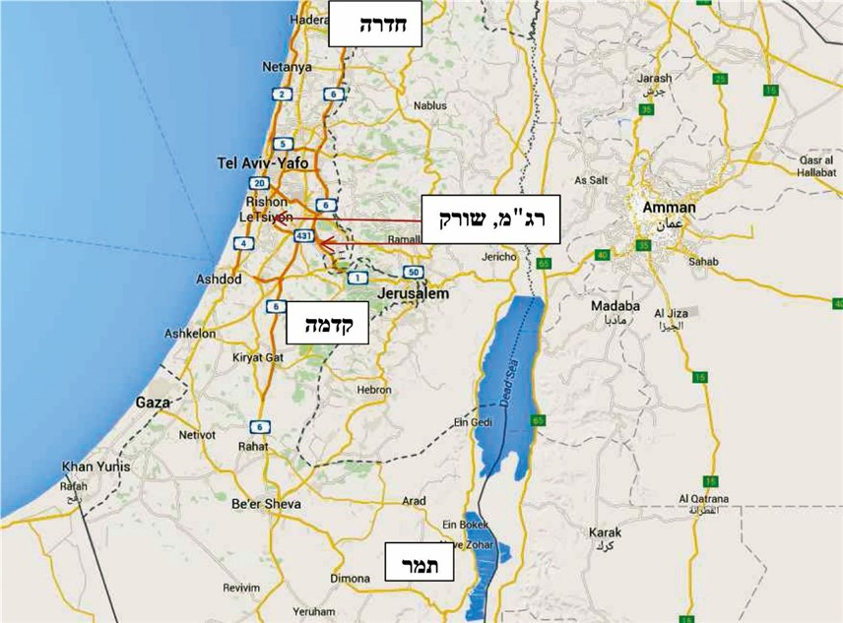
המקור: משרד התחבורה.
רכבת מטענים החלה בהליכי תכנון למסופים האלו: חדרה, בית שמש, טירת יהודה, קדמה ומסוף אייל בהתאם להערכותיה את הביקוש הצפוי לחומרי חציבה. להלן הפרטים:

מסוף חדרה צפון
תכנון המסוף החל בשנת 2010. תסקיר השפעה על הסביבה הוגש למשרד להגנת הסביבה בשנת 2013. בישיבת ועדת ההיגוי ברכבת ישראל בינואר 2017 אושר התכנון המוקדם והוערך כי ההליכים הסטטוטוריים יסתיימו עד סוף אותה שנה. בפברואר 2017 הועברה תוכנית של המסוף לוועדת התכנון המחוזית, ובה המליצו לבחון חלופות נוספות טרם הפקדת התוכנית. לאחר דיון בחלופות בפברואר 2018 הופקדה תוכנית בהיקף מצומצם יותר. לקראת סוף שנת 2018 ובתחילת שנת 2019 ניתנו חוות דעת של היועץ המשפטי הזמני של הוועדה ושל היועץ המשפטי של מינהל התכנון ולפיהן אי אפשר לקדם את התוכנית מאחר שבתמ"א 23 אין אפשרות להקים מסוף מטענים במקום זה.
בתשובתו למשרד מבקר המדינה מסר מינהל התכנון כי התוכנית אינה תואמת את תמ"מ 6 ואת תמ"א 23 ולכן אי אפשר להמשיך את הליך הפקדתה. לאור פניות חוזרות של הרכבת הוחזר הנושא לבחינה משפטית של לשכת התכנון.

מסוף בית שמש
התכנון הראשוני להקמת המסוף החל ביוני 2013. בשנת 2015 אף סיכמה רכבת ישראל עם עיריית בית שמש על מיקום למסוף המטענים. כשנה לאחר מכן ביקשה העירייה לבחון את הסכמתה מחדש. לאחר התדיינות עם מתכנן המחוז ועם רמ"י שינתה העירייה את עמדתה שוב, והוחלט לקדם את העניין מול צוותי העירייה. בינואר 2017 אושר התכנון הראשוני בוועדת ההיגוי ואושר מעבר לתכנון סטטוטורי. הצפי היה כי עד אמצע שנת 2018 יסתיים ההליך הסטטוטורי. עיריית בית שמש שבה והתנגדה לתוכנית לאור תוכניות ההתרחבות של העיר והצורך בשטחי מסחר ומגורים. הצדדים ניסו למצוא חלופה מוסכמת. בפברואר 2019 בדיון בוועדה המחוזית לתכנון ולבנייה מחוז ירושלים סוכם כי בראייה מחוזית ומבחינה תכנונית החלופה המועדפת היא הקמת מסוף צמוד למכון טיהור השפכים שמשון, המצוי בשטחה של עיריית בית שמש, למרות התנגדותה של המועצה האזורית מטה יהודה בשל תכנון הנוגע לרצועת נחל שורק ולסביבותיו. מתכננת המחוז ביקשה מהרשויות להגיע להסכמה כדי לקדם חלופה זו.

מסוף טירת יהודה
בפברואר 2013 במסגרת ישיבה בלשכת התכנון, עלה רעיון להקים מסוף מטענים בשטח הסמוך למושבים טירת יהודה, גבעת כוח ורינתיה. במהלך הדיון הובהר שיש לשקול חלופות נוספות ולהציג פריסה ארצית של מיקום המסופים. בשנת 2014 נערכה ישיבה בלשכת התכנון ועלה הצורך בהובלת מחצבים מהדרום למרכז ובפינוי אשפה דרומה. כמו כן, עלה הצורך בהכנת תסקיר השפעה על הסביבה. באוקטובר 2015 התקיים דיון בלשכת התכנון בהשתתפות רכבת ישראל ורכבת מטענים ובו הוחלט על בחינת חלופות למסוף טירת יהודה. רכבת ישראל אכן בחנה כמה חלופות למסוף מטענים במרכז הארץ. בפברואר 2016 החליטה ועדת ההיגוי של רכבת ישראל לאשר תכנון ראשוני של מסוף טירת יהודה, וזאת לאחר אישור של הגופים האלו: המועצה האזורית, משרד התחבורה, הוועדה המחוזית, וכן תיאום עם רמ"י ועם נציגי היישוב הסמוך. בישיבה הוערך כי בתחילת שנת 2017 יוגשו מסמכי התוכנית לוועדה המחוזית וכן תסקיר השפעה על הסביבה. הצפי לסיום התהליך הסטטוטורי היה סוף אפריל 2018.
ביולי 2016 הגישה רכבת ישראל תסקיר השפעה על הסביבה למשרד להגנת הסביבה בהתאם לטיוטת הנחיות שהתקבלו. באוגוסט 2017 מסרה לשכת התכנון לרכבת ישראל כי ההנחיות לתסקיר השפעה על הסביבה יובאו לדיון בוועדה המחוזית. התוכנית נקלטה בוועדה המחוזית באוקטובר 2017. לתוכנית צורף תסקיר שנערך ללא הנחיית המשרד להגנת הסביבה. בנובמבר 2017 נקבע דיון בהנחיות לתסקיר השפעה על הסביבה, אך הדיון לא התקיים. בפברואר 2018 החליטה הוועדה המחוזית כי יש להכין את פרקים א'-ב' לתסקיר, שעיקרם בחינת חלופות למסוף, והורתה למשרד להגנת הסביבה להכין הנחיות לתסקיר הנוגע לחלופות שצוינו בהחלטת הוועדה. ובמרץ 2018 ניתנו הנחיות מהמשרד להגנת הסביבה. ביוני 2018 במהלך דיון בהנחיות לתסקיר הוצגו שנית החלופות שהציגה רכבת ישראל, טרם אישור ההנחיות. בדיון זה הוועדה סברה כי יש לבחון לעומק גם חלופות אחרות למסוף.
בפברואר 2019 ביקשה רכבת ישראל לסגור את התיק בוועדה המחוזית והחליטה להעביר את הטיפול במסוף זה ובמסופים נוספים לידי הוות"ל. הבקשה מרכבת ישראל לסגירת התיק התקבלה והתיק נסגר באותו חודש.

מסוף קדמה
כחלק מיישום תמ"א 14ב, רמ"י ורכבת ישראל איתרו את אתר קדמה כדי להקים בו מסוף אשר ירכז את חומרי הגלם להפצה בחלקו הדרומי של מחוז מרכז. במסגרת התכנון הוצע לכלול מפעלים אשר חצץ הוא חומר גלם עבורם. בינואר 2017 אושר התכנון הראשוני והוערך כי עד סוף 2019 יסתיימו ההליכים הסטטוטוריים. כדי לקדם את התכנון החליטה הוולנת"ע להוסיף לאתר 450א בתמ"א 14ב סעיף ולפיו יתאפשר להקים מסוף מטענים ומפעלים בשטח האתר כפוף לאישור המפקח על המכרות. באוגוסט 2018 הוגש תשריט דרך ללשכת התכנון ובאוקטובר התקבל אישורה לעמידה בתנאי סף. לאחר מכן, התקבלה חוות דעת משפטית מטעם לשכת התכנון: אי אפשר לקדם את התוכנית במסגרת תוכנית דרך אלא במסלול של תב"ע מפורטת; לחלופין, אפשר לצמצם את שטח המסוף ואת השימושים בו כדי לפעול במסלול של תוכנית דרך.
בתשובתה למשרד מבקר המדינה ממאי 2019 מסרה רכבת ישראל כי במרץ 2019 היא הציגה למתכנן המחוז תוכנית דרך מצומצמת. המתכנן החליט לאשר קידום של תוכנית המסוף. יועמ"ש הוועדה המחוזית קבע כי אי אפשר להגיש תוכנית למסוף במסלול של תוכנית דרך מצומצמת אלא כתוכנית מפורטת רגילה.
בתשובתו למשרד מבקר המדינה מיוני 2019 מסר מינהל התכנון כי בשנתיים האחרונות התקיימו כמה ישיבות בלשכת התכנון ובהן נאמר לנציגי רכבת ישראל כי בהתאם לחוות דעת משפטית של מינהל התכנון, קידום המסוף יכול להיעשות אך ורק במסגרת תוכנית מפורטת "רגילה", ולא בהליך של תשריט דרך או תוכנית דרך.

מסוף אייל
התכנון הראשוני החל ביולי 2017. שנה לאחר מכן הסתיים התכנון הראשוני, הוצגו שתי חלופות והומלץ להקים את מסוף אייל. התכנון אושר בוועדת ההיגוי והוחלט להעבירו לדיון בוות"ל.

הדיון בוועדה המשותפת לתחבורה יבשתית
במאי 2018 התקיים דיון בוועדה המשותפת לתחבורה יבשתית. בדיון הוצגה תוכנית האב למסופי מטענים של רכבת ישראל, ובה הוצגו המסופים האלה: קדמה, טירת יהודה וגבעת כ"ח, אייל ומסוף בחדרה. נציגי לשכת התכנון מחוז מרכז הודיעו כי הם מתנגדים להצבת מסוף מטענים באייל ואף למיקום האתר המוצע בטירת יהודה. הוועדה הנחתה את רכבת ישראל ליצור תוכנית מפורטת יותר, אשר תשקף את גודלי המסופים, את סימוניהם, את השימושים שלהם ואת ההיתכנות של כל אתר. לאחר השלמת הנתונים, תובא התוכנית לדיון בוועדה. הרכבת מסרה בתשובתה כי ב-11.3.2019 התוכנית הוצגה במשרד התחבורה וסוכם כי משרד התחבורה יתאם עם מינהל התכנון כדי לקדם את המסופים בתוכנית לתשתית לאומית. לאחר מכן ייקבע דיון בוועדה לתחבורה יבשתית ובו תוצג תוכנית האב ותתקבל החלטה על קידום המסופים.
בתשובתו למשרד מבקר המדינה מיוני 2019 מסר המשרד להגנת הסביבה כי לאתרי הכרייה והחציבה בדרום הארץ פוטנציאל חומרי גלם שבאמצעותו אפשר לספק את רוב הביקוש ממרכז הארץ וצפונה במשך שנים רבות. במרכז הארץ ובצפונה קיים קונפליקט הולך ומתעצם בין התפתחות ריכוזי אוכלוסייה לבין התמעטות משאבי הטבע והנוף.
בתשובתו למשרד מבקר המדינה מסר מינהל התכנון כי במאי 2018 התקיימה ישיבה של הוועדה המשותפת לתחבורה יבשתית ובה הציג נציג משרד התחבורה תוכנית אסטרטגית של רכבת ישראל הכוללת מסופי מטענים. בישיבה הוחלט כי יש להשלים כמה נתונים, כגון גודלי המסופים וסוג השימושים העיקריים בהם. עוד מסר מינהל התכנון כי בוועדת המעקב והבקרה שנערכה לאחר סיום הביקורת, במאי 2019, הבהיר נציגו בוועדה כי אם התוכנית האסטרטגית של הרכבת תושלם ותוגש בקרוב לוועדה המשותפת לתחבורה יבשתית, אתריה יוטמעו בתמ"א 42. אם לא, יידרש הליך של הסדרה תכנונית ברמה הארצית - כתמ"א או כתת"ל. לאחר מועד סיום הביקורת, בדצמבר 2019, מסר מינהל התכנון כי משרד התחבורה ורכבת ישראל לא הגישו לוועדה המשותפת לתחבורה יבשתית את התוכנית האסטרטגית. ככל שתוגש - מינהל התכנון ייתן לה עדיפות. תמ"א 42 הועברה להערות הוועדות המחוזיות באוקטובר 2019.
בתשובתה למשרד מבקר המדינה ממאי 2019 מסרה רכבת ישראל כי היא עושה כל שביכולתה כדי לקדם תוכניות רלוונטיות בוועדות התכנון ואף השקיעה עד כה בקידומן מיליוני שקלים. אולם, בבואה ליישם את מדיניות מנהל התכנון, היא נתקלת ברוח נגדית ובהערמת קשיים ועיכובים בוועדות המחוזיות, התנהלות שאינה משקפת כלל את המדיניות שקבע מנהל התכנון ואף מנוגדת לה. הרכבת פועלת בתיאום עם משרד התחבורה ברציפות מול מוסדות התכנון כדי לקדם את התכנון של מערך הובלת האגרגטים. על רקע התמשכות ההליכים הסטטוטוריים מול ועדות התכנון המחוזיות היא פועלת לקידום תוכנית ברמה הארצית וסבורה כי אישורה בהקדם האפשרי חיוני כדי לעמוד בלוח הזמנים. ללא תמיכת המדינה כגוף מאסדר רכבת ישראל לא תוכל לקדם את הנושאים הנדרשים ולהוציאם לפועל.
מהאמור לעיל עולה כי קיימים קשיים ועיכובים רבים במוסדות התכנון בקידום וביישום פרויקט השינוע המסילתי אשר תיכנן מינהל התכנון ואושר במועצה הארצית לתכנון ולבנייה. ללא קידום נושא השינוע המסילתי, ללא יישומו וללא הקמת מסופי טעינה ופריקה, יש חשש למחסור בחומרי חציבה במרכז הארץ כבר ב-2025. משרד מבקר המדינה העיר בעבר כי קידומם של פרויקטים חיוניים, במיוחד בתחום התשתיות, מעוכב שנים רבות בשל הליכי תכנון ארוכים מאוד. לדעת משרד מבקר המדינה, על מינהל התכנון "לשלב ידיים" עם רכבת מטענים ולגבש פתרונות אפשריים בטווח הזמן הקרוב ולקדם תכנון מיידי של המסילות ושל מסופי הפריקה והטעינה. כן עליהם להנחות את מוסדות התכנון בדבר חשיבותו של השינוע המסילתי ליישום תמ"א 14ב.

אי-ניצול חומרי גלם לפני פיתוח הקרקע
במסמך המדיניות הודגש כי לאור ערכו הרב של משאב הקרקע, אם מגדירים כרייה וחציבה כייעוד קרקע זמני, חובה לנסות ולשלב את הכרייה ואת החציבה באזורים המיועדים לפיתוח כפעולה מקדימה למימוש הייעוד ארוך הטווח של הקרקע. דהיינו, יש לחצוב חומרי גלם הנמצאים באזורים המיועדים לפיתוח, כגון דרכים, מגורים, תעשייה, אחסנה ועוד, ולנצלם. לאחר חציבת חומרי הגלם, יחל שלב פיתוח הקרקע לייעודה ארוך הטווח. ניצול חומרי גלם בשטחים המיועדים לפיתוח מייעל את השימוש במשאב הקרקע וחוסך בשטחי כרייה וחציבה ייעודיים.
במדריך לתכנון סביבתי של המשרד להגנת הסביבה נכלל עקרון הניצול המוקדם בין עקרונות התכנון הסביבתי, וזו לשונו: "בשטחים שבהם קיימים מחצבים בעלי ערך לניצול, בחינת אפשרות לניצול מוקדם של המחצבים לפני יישום הפיתוח המוצע".
כבר בתמ"א 14 נקבע כי "מוסד תכנון הדן בתוכניות החלות על שטחים לגביהם יש ידיעה מבוססת על המצאות חומרי גלם, רשאי לשקול את האפשרות לניצול מוקדם של חומרי הגלם, טרם ביצוע האמור בתוכניות אלה, ולעגן במסגרת הוראות תוכניות אלה את ניצול חומרי הגלם כשלב ראשון בביצוען".
עם זאת, קיימים כמה חסמים לניצול מיטבי של חומרי הגלם לפני פיתוח הקרקע, ואלה הם: מרחק בין אזורי הפיתוח ועלויות ההובלה אל מוקדי הביקוש, עיתוי החציבה, אשר אינו תואם בהכרח את עיתוי הדרישה לחומר גלם, ועיכוב בפיתוח הקרקע לייעודה ארוך הטווח.
במסמך המדיניות צוין כי תנאי הכרחי במדיניות בת קיימה לאספקת חומרי גלם לבנייה ולסלילה הוא מיצוי מיטבי של עתודות הקרקע במחצבות קיימות ובשטחים המתוכננים לפיתוח. לשם מיצוי מיטבי של חומר גלם מאתרי פיתוח, יש לפעול על פי העקרונות האלו: איתור צורך עתידי לטווח הרחוק - הכוונה לאיתור פרויקטים שמיקומם באזור חציבה הוא יתרון, כגון אתרי פסולת, אתרים להטמנת מכלי גז, מנהרות ועוד; איתור אזורי פיתוח רחבים בעלי פוטנציאל גיאולוגי של חומר גלם, כגון שכונות מגורים, אזורי תעשייה, מחנות צבאיים, כבישים ועוד וקידום חציבה בהם כצעד מקדים לפיתוח האזור; קביעת הנחיות לניצול חומרי גלם בשטחים המיועדים לפיתוח.
כדי ליישם מדיניות זו, נקבעו במסמך המדיניות כמה צעדים, והם הוטלו על מינהל התכנון, על משרד האנרגייה, על משרד הבינוי והשיכון, על משרד התחבורה ועל רמ"י. להלן כמה מהצעדים האלו: עליהם לבחון אפשרות של ניצול של חומרי גלם לפני פיתוח בשטחים שבהם מקודמות תוכניות מפורטות בהיקף של 100 דונם ומעלה לפיתוח מגורים ותעסוקה וכן להחיל חובת הכנת נספח "מיצוי עתודות חומרי גלם" וצירופו לתוכניות מקומיות להרחבה ניכרת על פי מה שהוגדר בתמ"א 35. נספח זה יועבר למפקח על המכרות, כדי שהוא יחווה עליו את דעתו כתנאי להפקדת התוכניות.
בתמ"א 14ב יש הוראה ולפיה "לא תופקד תכנית פיתוח משמעותית בתחום מרבץ חומרי גלם אלא לאחר שמוסד התכנון נתן דעתו לאפשרות ניצול חומרי הגלם כשלב מקדים לפיתוח המוצע". בתמ"א לא נדרשה חובת הגשת "נספח מיצוי חומרי גלם" לחוות דעתו של המפקח על המכרות.
- כחלק מבחינת האפשרות לניצול מקדים בשטחים כאמור, התקיים דיון בנובמבר 2017 בנושא ניצול מקדים של קרקע לפני פיתוח בהשתתפות נציגי הגופים הללו: משרד האנרגייה, משרד הבינוי והשיכון, רמ"י ומינהל התכנון. בדיון סוכם כי משרד הבינוי והשיכון יקדם פיילוט בשניים-שלושה אתרים חשובים שהיקפם 1,000 דונם ומעלה והנמצאים בשלבי תכנון. זאת כדי לבחון את היכולת להפיק חומרי גלם כשלב מקדים לפיתוח ובד בבד לבחון את ההשלכות על התכנון, את הכדאיות הכלכלית ואת לוח הזמנים של פיתוח האתר ושל שיווקו. בדיון סוכם כי בחירה באתרים תיעשה כעבור חודש. ייקבעו הנחיות לניצול מקדים של אתרים לטובת חומרי גלם לאחר השלמת הפיילוט והפקת הלקחים ממנו.
משרד מבקר המדינה רואה בחיוב את העובדה שבשנת 2018 פרסמה רמ"י מכרזים לשתי תוכניות שבהן ייעשה ניצול לפני פיתוח: תמ"ל 1011 - קריית גת מערב (אתר חרסית לתעשיית המלט) ותת"ל 82 - אתר סולרי דימונה - דרום. במכרז הראשון נבחר מפעיל, אך במועד סיום הביקורת טרם החל בעבודתו; ובמכרז השני נקבע זוכה, אך הוא לא הצליח לממש את תנאי המכרז והמכרז בוטל. דהיינו, בשטחים של 100 דונם ומעלה שבהם מקודמות תוכניות מפורטות לפיתוח מגורים ותעסוקה טרם נעשה בפועל ניצול של חומרי גלם לפני פיתוח.
רמ״י מסרה בתשובתה כי היא פועלת בכל מקום אפשרי כדי להוביל לניצול חומרי הגלם בין אם המדובר בפיתוח הקרקע ובין אם המדובר בשכבת חומרי גלם שנמצאת מעל לשכבת חומר גלם אחר. עוד מסרה כי מתמ״ל 1011 אפשר ללמוד על הקושי בניצול מוקדם של חומרי גלם. מחד גיסא, קיים צורך לזרז תוכניות בינוי בשל מחסור ביחידות דיור, ומאידך גיסא, קיים עודף בחרסית למלט. התלות בין מיצוי חרסית לבין הצורך לקדם בינוי למטרת מגורים פוגעת באינטרס הלאומי. לעניין תת״ל 82 רמ"י מסרה כי שיווקה את המכרז בשנית ונבחר זוכה.
משרד הבינוי והשיכון מסר בתשובתו כי לאחר בחינת חלופות שונות לאתר הפיילוט הוחלט על קידום הפיילוט באתר בכרמיאל ובו 8,000 יחידות דיור על שטח של 1,700 דונם. הפיילוט נמצא בראשיתו, במסגרתו יבחנו מגוון סוגיות ואמורים להסתייע בו לקביעת נוהל לניצול מקדמי של קרקע שישמש את הגורמים המפתחים ואת ועדות התכנון. כמו כן, באתר ״תימורים״, מזרחית לקריית מלאכי, מתקיים תהליך של שינוי ועדכון תוכניות הבנייה ופיתוח להרחבת קריית מלאכי אל מול תכניות כריית החרסית המתוכננות על ידי משרד האנרגייה במסגרת תמ״א 14ב.
- במסמך המדיניות נקבע כי על גופי התשתית והפיתוח של הממשלה תחול חובת תיאום מוקדם עם המפקח על המכרות לקראת ביצוע עבודות של ניצול חומרי גלם בפרויקטים של גופים ממשלתיים.
יצוין כי בטיוטת מסמך מדיניות שהכין משרד האנרגייה ב-2018 (להלן - טיוטת משרד האנרגייה) העלה משרד האנרגייה את הצורך כי מינהל התכנון וגורמים נוספים יעלו את המודעות לחשיבות של ניצול חומרי הגלם לפני פיתוח בקרב יזמים ממשלתיים גדולים ובקרב גורמי תכנון ויקבעו מנגנון לשיווק מיטבי של חומרי הגלם משטחי פיתוח, ובו יתמרצו ביצוע. עליהם לקבוע מנגנון יעיל מבחינת לוחות הזמנים, הן של פרויקט הפיתוח והן של הוצאת חומר הגלם. מינהל התכנון מכין הנחיות מפורטות אשר בעתיד יופצו לגופי תכנון ופיתוח.
נמצא כי טרם נקבעה בנוהל חובת תיאום מוקדם בין יזמים וגורמים רלוונטיים לבין המפקח על המכרות. עוד עולה כי עד מועד סיום הביקורת מינהל התכנון טרם הפיץ נוהל למחוזות בנושא ניצול חומר גלם לפני פיתוח.
מינהל התכנון ציין בתשובתו כי הכין טיוטת הנחיות לניצול חומרי גלם בשיתוף פעולה עם משרד האנרגייה. הטיוטה הופצה להערות לשכות התכנון, ות"ל, ותמ"ל וגופי פיתוח. בטיוטה יש התייחסות לנושא. עם זאת, טרם התקבלו הערות כל הגופים לטיוטה. לאחר קבלת ההערות הן ייבחנו ויופץ מסמך מחייב.

מיחזור ושימוש בחומרים חלופיים
שיטת הבנייה למגורים הנפוצה בישראל היא בנייה מסורתית, ובה נעשה שימוש נרחב בבטון ובבלוקים. שיטת בנייה זו מתאפיינת בהיקפים נרחבים של צריכת חומרי גלם, לעומת היקפי צריכתם בבנייה מתועשת או בבנייה קלה. הסיבות להבדלים הן, בין היתר, הזמנות עודפות, פחת גבוה בעבודה עקב טעויות והשלכת עודפי חומרים כפסולת. בשיטת הסלילה בישראל צורכים כמחצית מכלל הצריכה של אגרגט לחצץ.
במסמך המדיניות שאושר במועצה הארצית לתכנון ובנייה נקבע כי המדיניות הנכונה היא מדיניות שבה מכוונים להפחתה בצריכת חומרי הגלם במקור ובד בבד שמירה על איכות המוצר, על בטיחותו ועל אורך חייו. במדיניות זו מכוונים בעיקר לצריכת אגרגטים. אפשר ליישמה בשלבי התכנון של הבנייה ושל הסלילה, בשלבי ניהולן ובשלבי ביצוען. בעולם נעשים צעדים ובאמצעותם מכוונים להקטנת הביקוש של חומרי הגלם. בין הצעדים: הקמת מכוני מחקר לאומיים לשיפור הניצולת של חומרי הגלם ולהפחתת סך הכמויות המנוצלות באמצעות חידושים טכנולוגיים; עריכת מאזן בין עודפי עבודות עפר לבין הצורך לשנע חומרי גלם ממקורות חיצוניים; הקמת תשתית לניצול נכון של חומרי גלם באמצעות תכנון נכון ויצירת מנגנון לסחר בחומרים ממוחזרים. כך, למשל, בדרום אפריקה יש תוכנית לאומית לפיתוח לשנת 2030 שבה הם ממליצים על הפחתת השימוש בחומרי בניין באמצעות טכנולוגיות חדשות ועל קידום מחקר בתחום הקיימות של התשתיות.
מתוך צריכה כללית של כ-60 מיליון טונות אגרגטים בשנה אפשר להשתמש בכשלושה מיליון טונות תחליפים מפסולת בנייה (כ-5%) ובכמה מאות אלפי טונות תחליפים משאר הסוגים: זכוכית כתושה, צמיגים, לכה, אפר פחם ועוד. בתשובתו למשרד מבקר המדינה מדצמבר 2019 מסר המשרד להגנת הסביבה כי הוא סבור שכמות החומרים הממוחזרים השנתית אשר יכולה להוות תחליף לחומרים הראשוניים בביקוש יציב יכולה לעמוד על כחמישה מיליון טונות המהווים כ-8% מסך הצריכה של אגרגטים. באמצעות מיחזור פסולת בנייה אפשר להפחית את ייצור המוצרים הראשוניים ואת האנרגייה המושקעת בכך, ואף לצמצם את היקף ההטמנה ואת המפגעים הנלווים אליה. יודגש כי אין מדובר בתחליף מלא. כך, למשל, באנגליה החל משנות התשעים של המאה הקודמת הגדילו את השימוש בחומרים ממוחזרים לצורך בנייה, וזאת, בין היתר, בשל העלאת מיסים על חומרי גלם.
בתרשים שלהלן מובאים נתונים על מיחזור פסולת בנייה בישראל בשנים 2014 - 2018.
תרשים 6: מיחזור פסולת בנייה בישראל בשנים 2014 - 2018
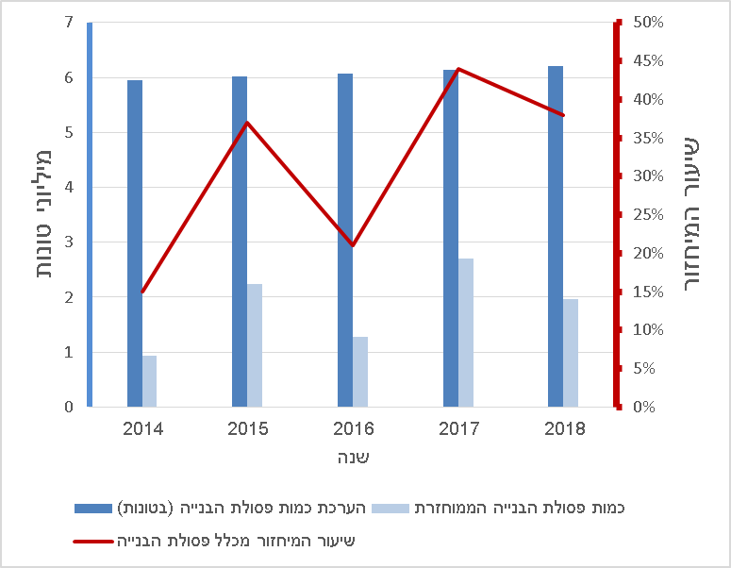
באתר השירותים והמידע הממשלתי נכתב כי השלכת פסולת בנייה בשטחים פתוחים או הטמנתה באתרים לא מוסדרים גורמות למפגעים סביבתיים קשים: זיהום אוויר ופליטת גזי חממה, זיהום קרקע ומים, התרבות מזיקים והתפשטות מחלות, מפגעים הגורמים נזק לבעלי החיים ולסביבה, מפגעים חזותיים, מפגעי ריח, פגיעה בערך הקרקע ופגיעה בנוף.
במסמך המדיניות נקבע כי יש לפעול כדי לעודד מעבר לטכנולוגיות מתקדמות וחסכוניות בחומרי מחצבה, המתאימות לבנייה, לסלילה ולייצוב קרקע. זאת באמצעות שילוב בין צעדים מחקריים, צעדים פיסקאליים, צעדים מינהליים וצעדים תחיקתיים. בין היתר, נקבע כי יש ליישם את הצעדים האלו:
- על משרד הבינוי והשיכון, משרד התחבורה וגופי תשתית נוספים לערוך תוכנית לוגיסטית לניהול חומרי גלם לפרויקטים בתחומים האלו: בנייה, סלילה ותחבורה. מדובר בפרויקטים בסדר גודל של 100 דונם או 250 יחידות דיור. לצד הנחיות לטיפול בפסולת בנייה ועודפי עפר; תחול חובה לערוך מאזן חומרי גלם, מתוך כוונה לקדם תכנון שיבטיח ניצול מיטבי של חומרי גלם. על משרד התחבורה לשלב שיקולי עלות חומרי גלם ושימוש בחומר ממוחזר בבדיקות עלות-תועלת של פרויקטים תחבורתיים (במסגרת נוהל פר"ת) ולהכליל בדיקת כדאיות במסמכי התוכנית. כל זאת כדי לחסוך בחומרי גלם בתכנון הפרויקטים ולייעל את הביצוע באמצעות ניהול וארגון באתר, לאורך השרשרת הלוגיסטית.
נמצא כי המלצת מסמך המדיניות לעריכת תוכנית לוגיסטית לניהול חומרי גלם, לרבות הנחיות לטיפול בפסולת בנייה ובעודפי עפר, לא פותחה לכלל הנחיה מחייבת. כמו כן, בנוהל פר"ת אין כלל בדיקת כדאיות של שימוש בחומר ממוחזר.
בתשובתו למשרד מבקר המדינה ממאי 2019 מסר משרד הבינוי והשיכון כי בכל אתר שלו נבדק מאזן חומרי המילוי והחפירה כבר בשלבי התכנון המוקדמים. במקרים מסוימים נעשית בדיקה מקיפה לגבי האפשרויות לשימוש בחומר מחוץ לאתר. משרד מבקר המדינה רואה בחיוב את התנהלות משרד הבינוי והשיכון בעניין זה.
על משרד התחבורה וגופי התשתית להטמיע הוראות לעריכת תוכנית לוגיסטית לניהול חומרי גלם ולטיפול בפסולת בנייה ובעודפי עפר כהנחיות מחייבות, כדי שהוראות אלו ייושמו. על משרד הבינוי והשיכון יש לעגן בהנחיות מחייבות את הפרקטיקה הנוהגת במשרדו כדי להמשיך וליישמה.
- במסמך המדיניות נקבע כי יש להקים גוף או מינהלה שמטרתם ניהול חומרי גלם ממוחזרים לצורכי בנייה וסלילה. גוף זה יתבסס על הרחבה של יעדי אגף פסולת בניין במשרד להגנת הסביבה ותפקידיו. אלו יהיו תפקידיו: עידוד מחקר ופיתוח כלים להטמעת חומרים ממוחזרים וחלופיים בענף הבנייה, הסלילה והתשתיות באמצעות מימון מחקר, פיתוח שינויי תקינה וקידומם, בשיתוף מוסדות תכנון וגופי פיתוח תשתית; עידוד מחקר ופיתוח של טכנולוגיות לבנייה ולסלילה, החסכוניות בחומרי גלם, והטמעתן בשיתוף גופי התשתית; עידוד מחקר ופיתוח של תכנון, פרויקטים ובהם חסכון בחומרי גלם, ניהולם וביצועם; פיתוח כלים לחישובים מדויקים ותכנון של צריכת חומרי גלם בשיתוף גופי התשתית ויישום חובת מיחזור במחצבות בשיתוף המשרד להגנת הסביבה והמפקח על המכרות.
מבדיקת משרד מבקר המדינה עולה כי אף שחלפו כתשע שנים מאישור מסמך המדיניות ועד מועד סיום הביקורת, גוף שמטרתו ניהול חומרי גלם ממוחזרים - עצמאי או במסגרת המשרד להגנת הסביבה - טרם הוקם.
משרד האנרגייה מסר בתשובתו כי להערכתו הבעיה טמונה בביקוש לחומר הממוחזר, ולפיכך יהיה על הגוף שמטרתו ניהול חומרי גלם ממוחזרים, אם יוקם גוף כזה, להתמקד בהעלאת הביקוש.
המשרד להגנת הסביבה מסר בתשובתו בדצמבר 2019 כי הוא סבור שקיים צורך דחוף לקדם גוף כאמור, אשר יכלול נציגי משרדי ממשלה רלוונטיים. בשל מגבלת כוח אדם באגף פסולת ביחס להיקף המשימות המוטלות עליו, המשרד מקדם בחינת הכרזה על זרוע ביצוע שתסייע בידיו ליישום מטרותיו.
לצד הקמת הגוף, מוצע כי משרד האנרגייה ומשרד להגנת הסביבה יבחנו יחד עם משרד האוצר שימוש במודל תמריצים כלכליים לשם עידוד השימוש בחומרים ממוחזרים.
- עוד נקבע במסמך המדיניות כי יש להחיל חובה לשלב חומרים ממוחזרים בפרויקטים של תשתית. כבר בשנת 2003 הטילה הממשלה על השר להגנת הסביבה להסדיר את הטיפול במיחזור פסולת בניין. בין היתר הממשלה קבעה כי המשרד להגנת הסביבה יקיים בחינה בשיתוף פעולה עם משרד הבינוי והשיכון, עם משרד הביטחון, עם משרד האנרגייה ועם רמ"י, כדי לחייב את גורמי הביצוע במשרדים או את הגורמים המתקשרים עם המשרדים להשתמש ב-20% פסולת בניין לפחות בפרויקטים של בנייה ושל תשתיות.
ב-2010 נכנסה לתוקפה הוראה בתקנון כספים ומשק (להלן - הוראת תכ"ם), ובה נקבע כי בהתקשרויות לצורך הקמת תשתית ובה שימוש בחומרי מחצבה כחומרי מילוי מובאים ובחומרי מחצבה אשר אפשר להשתמש בהם כחומרי בנייה ממוחזרים, בין התנאים להשתתפות במכרז תהיה חובה להשתמש בחומר בנייה ממוחזר בכמות של 20% לפחות מכלל חומר המילוי בפרויקט. אולם, במקרים רבים משרדי הממשלה אינם היזמים, אלא פועלים באמצעות חברות ממשלתיות, אשר הוראה זו אינה חלה עליהן. זאת ועוד, הוראה זו אינה חלה על הרשויות המקומיות ועל משרד הביטחון, אשר גם יוזמים פרויקטים של בנייה ושל תשתיות. בשנת 2016 פעל המשרד להגנת הסביבה לקידום הצעת מחליטים אשר תחייב גם את החברות הממשלתיות ואת הרשויות המקומיות בשימוש בחומר גלם ממוחזר. פעילות זו לא נשאה פרי.
משרד הבינוי והשיכון מסר בתשובתו כי כחלק מפעולותיו לעידוד השימוש בחומר ממוחזר, לכל מכרז ביצוע מצרף המשרד נספח ולפיו על הקבלן להשתמש בחומר ממוחזר באחוז מסוים מתוך החומר המובא לאתר. עם זאת, המשרד ציין כי יש בעיה באכיפה דרישה זו וזאת בין היתר בשל תלות במרחק ההובלה ממפעלים שאישר המשרד להגנת הסביבה וקושי לעקוב אחר מקור החומרים המשונעים.
מבקר המדינה ציין כבר בדוח קודם כי הלכה למעשה חובה זו אינה ממומשת, מאחר שהוראת התכ"ם אינה חלה על חברות ממשלתיות, רשויות מקומיות ומשרד הביטחון. מוצע כי החובה תחול גם על גופים אלו. לחלופין, מוצע כי המשרד להגנת הסביבה יבחן את האפשרות להסדיר את חובת הפינוי של פסולת בניין לצורך מיחזורה באמצעות הרשויות המקומיות.

אי-ניצול עודפי חפירה
כאמור, בפרויקטים רבים נוצרים עודפי עפר אשר אפשר לנצלם במסגרת הפרויקט המתבצע או במסגרת פרויקטים אחרים. עודפי עפר אלו הם רכוש רמ"י. במשך שנים מכרזים לביצוע פרויקטים של רמ"י לא כללו זכות שימוש בעודפי עפר. כך, נוצרו עודפים אשר חלקם שווקו במכרזים בידי רמ"י וחלקם נערמו ללא כל דורש. המשרד להגנת הסביבה ציין בתשובתו כי חלק מעודפים אלו מוצאים את דרכם לשטחים פתוחים, באופן לא חוקי, וכך נגרמים נזקים סביבתיים כבדים.
כחלק מהראייה הכוללת של מחזור החיים של חומר גלם, החליטה המועצה הארצית ב-2011 להכין תוכנית מתאר ארצית - תמ"א 14ד - אשר תעסוק בתכנון מערכתי וארוך טווח של עודפי חפירה. החלטה זו עתה על בסיס מסמך מדיניות לטיפול בעודפי עפר, שהוכן עבור מינהל התכנון. במסמך זה נכללו כמה המלצות, בהן קידום תוכנית מתאר ארצית לאתרי ויסות של עודפי חפירה. באתרים יתנו מענה לפער הזמנים בין היווצרות עודפי חפירה לבין ניצולם לטובת משק הבנייה והסלילה. בתמ"א 14ד תוכנן לייעד אתרים בפריסה ארצית ובהם לאחסן עודפי חפירה, לטפל בהם ולשווקם. במסגרת העבודה על תמ"א 14ד נבחנו 100 אתרים ועל 20 מהם המליצו כאתרים מתאימים. האתרים נבחרו על בסיס התאמה תפקודית, סביבתית ומרחבית ועל פי זמינותם.
בנובמבר 2016 פרסמה מועצת מקרקעי ישראל החלטה בנושא עקרונות לתשלום בגין עסקה למכר עודפי עפר. בהחלטה נקבע כי בתנאי המכרז תופיע זכות השימוש בעודפי העפר שייווצרו בביצוע הפרויקט, ובהצעת המחיר של המציע ישוקלל השווי שלהם. כך האחריות לטיפול בעודפי העפר תעבור לזוכה והוא יתמחר אותם. אם אפשר לנצל את עודפי העפר לטובת הפרויקט - הזוכה יעשה זאת ואף יכלול בהצעת המחיר את הרווח או את הקיטון בהוצאות אשר יפיק בשל העודפים. אם יש להטמין את העודפים - היזם ישקלל את העלות בהצעתו. נוסף על כך, נקבע כי רמ"י לא תגבה תמלוגים בגין עודפים שישמשו את הקבלן במסגרת הפרויקט ובגין עודפים שיוטמנו.
בפברואר 2019 פנה מינהל התכנון למועצה הארצית בבקשה לבטל את הוראת המועצה הארצית לתכנן אתרי ויסות עודפי חפירה וטיפול בהם (תמ"א 14ד). זאת בשל החלטת מועצת מקרקעי ישראל, אשר על פי עמדת מינהל התכנון, מסדירה את נושא עודפי העפר באופן מיטבי.
החלטת מועצת מקרקעי ישראל אינה חלה על עודפי חפירה הנוצרים בעקבות ביצוע פרויקטים שרמ"י משווקת בפטור ממכרז. לפיכך רמ"י משווקת את עודפי החפירה, ונדרש לשלם עבור העודפים תמלוגים בהתאם למחירון התמלוגים.
נמצא כי בשנים 2011 - 2018 פרסמה רמ"י 32 מכרזים לטיפול בעודפי חפירה שנוצרו בעקבות עבודה חקלאית או עבודת בנייה. ב-14 מ-32 המכרזים (כ-44%) לא הוגשו כלל הצעות, לא היה זוכה כשיר. את חלקם ביטלו. בלוח שלהלן מוצגים המכרזים לעודפי חפירה בשנים אלו שלא צלחו.
לוח 4: מכרזי עודפי חפירה שלא צלחו
שנת הפרסום | חומר הגלם | הנפח (מ"ק) | הסטטוס
2018 | עפר ואבנים | 50,000 | לא הוגשו הצעות
2018 | בזלת | 4,845 | לא הוגשו הצעות
2018 | בזלת | 64,300 | בוטל
2018 | בזלת | 21,500 | בוטל
2018 | חמרה, חרסית וחול | 26,500 | לא הוגשו הצעות
2018 | חמרה, חרסית וחול | 52,547 | לא הוגשו הצעות
2017 | חמרה, חול וחומרי מילוי | 640,000 | לא הוגשו הצעות
2017 | עפר ואבן | 87,000 | לא הוגשו הצעות
2017 | עפר ואבן | 87,000 | אין זוכה כשיר
2016 | חרסית, חול ושברי אבן | 17,000 | לא הוגשו הצעות
2016 | אבנים עם אדמה | 45,000 | לא הוגשו הצעות
2013 | עפר גיר ודולומיט | 19,000 | לא הוגשו הצעות
2011 | בזלת | 275,000 | לא הוגשו הצעות
2011 | גיר ודולומיט | 91,000 | לא הוגשו הצעות
המקור: רמ"י.
מהאמור לעיל עולה, כי כאשר חומר הגלם (עודפי החפירה) אינו חומר מבוקש, יש קושי לשווקו במסגרת מכרז. קושי זה נובע, בין היתר, ממחיר התמלוג שמבקשים ברמ"י, אשר בשלו לעיתים רכישת חומרי הגלם אינה כדאית. לאור אי-הצלחתם של שיעור ניכר מהמכרזים ששיווקה רמ"י, המדינה אינה זוכה לקבל תמלוגים בגין חלק מעודפי העפר, אינה מנצלת את העודפים ואף נדרשת לטפל בהם בעצמה, על כל העלויות. כל עוד עודפי העפר אינם מטופלים, הם נערמים והופכים למפגע סביבתי. על רמ"י לבחון את הסוגיה ולגבש פתרונות כדי שעודפי העפר ינוצלו ניצול מיטבי.
רמ"י מסרה בתשובתה כי בנוגע למחצבות המשווקות בפטור ממכרז היא בוחנת בימים אלו את הצורך בתיקון החלטת המועצה.

אי-קידום כרייה תת-קרקעית
בשל צפיפות האוכלוסייה וריבוי שימושי קרקע יש תחרות על שטחים בכל חלקי הארץ. כרייה תת-קרקעית נועדה לאפשר מיקום מחצבות סמוך לאזורים צפופי אוכלוסין, והם גם מוקדי ביקוש לחומרי הגלם. לכרייה התת-קרקעית יתרונות לעומת כרייה פתוחה "רגילה". כרייה כזאת היא אחת הדרכים לניצול יעיל של הקרקע, והיא מונעת מפגעים נופיים, אקולוגיים וסביבתיים.
במסמך המדיניות צוין כי השימוש בכרייה תת-קרקעית להפקת אגרגטים קיים במקומות רבים בעולם. במקרים רבים קיים ניצול נוסף של החללים התת-קרקעיים למטרות אזרחיות שונות, כגון מפעלים, בתי מלאכה ומחסנים. דוגמה לניצול נרחב של חללים תת-קרקעיים היא העיר התת-קרקעית בקנזס סיטי שבארצות הברית.
במסמך המדיניות מציינים בדיקה כלכלית של כרייה תת-קרקעית, ובמסגרתה פותח מודל ובו מביאים בחשבון את כלל העלויות הכרוכות בכרייה: בניית מנהרה, מאפייני התימוך, היקף העתודות, תמלוג על חומר הגלם ועלויות ההובלה. מהבדיקה עולה כי מחיר המכירה הצפוי של טונה אגרגטים בשער המחצבה לאחר הוספת רווח יזמי ממוצע בשיעור של כ-10% יגיע ל-73 ₪ לטונה של חומר גלם איכותי, דהיינו, פי שלושה ממחיר חומר הגלם בכרייה פתוחה. עלות ההובלה היא לרוב כ-50% ממחיר חומר הגלם. בתנאים אלו, רק אם המחצבות הפתוחות יורחקו כ-200 ק"מ מאזור הביקוש, הכרייה התת-קרקעית במרכז הארץ תהיה כדאית באופן יחסי מנקודת הראות של היזם. עם זאת, הפעלת מחצבה בתת-הקרקע עשויה להיות כדאית כאשר נוסף להוצאת חומר הגלם ייעשה שימוש בחלל התת-קרקעי למטרות כמו אחסון, קבורה או צרכים ביטחוניים.
מדיניות התכנון והניהול של משק הכרייה והחציבה מכוונת להפקה עתידית של חומרי גלם באמצעות כרייה תת-קרקעית מתוך מחצבות קיימות שתימצאנה מתאימות ובסמיכות למוקדי ביקוש. זאת בהנחה שיתקיימו התנאים הטכנולוגיים העתידיים שבאמצעותם תהפוך כרייה תת-קרקעית לכדאית יותר מבחינה כלכלית וכתוצאה מתחרות הולכת וגוברת על השטחים הפתוחים ושימושי הקרקע באזורי הביקוש.
כדי ליישם מדיניות זו, נקבעו במסמך המדיניות כמה צעדים:
- משרד האנרגייה, מינהל התכנון ורמ"י נדרשו לאתר מחצבות קיימות המתאימות לביצוע כרייה תת-קרקעית בעתיד ולסמנן בתמ"א 14ב. כמו כן, נדרשו לקבוע הנחיות מתאימות אשר יבטיחו כי בעתיד תהיה אפשרות לבצע כרייה כאמור, למשל, שיקום חלקי של האתר כדי שלא לפגוע באפשרות לחציבה בתת-הקרקע, שמירה על אזור מתקנים לטובת חציבה תת-קרקעית.
בתמ"א 14ב סומנו אחד עשר אתרים לבחינת חציבה בתת-הקרקע. בהוראות התמ"א הנחיות לסימול אתרים לבחינת חציבה בתת-הקרקע ובהן מציינים כי מוסד התכנון הדן בתוכנית לשיקום מחצבה הצמודה לסימון ייתן דעתו לצרכים עתידיים של חציבה בתת הקרקע. בשל צרכים אלו יהיה אפשר לשמור על האפשרות לחצוב בתת-הקרקע. עם זאת, טרם נקבעו הנחיות מפורטות ליישום חציבה בתת הקרקע.
- על מינהל התכנון, על משרד האנרגייה, על משרד הבינוי והשיכון, על רמ"י ועל גופים נוספים לזהות צרכים הנוגעים לשימושים עתידיים אפשריים בחלל תת-קרקעי וכן לאתר אזורים מתאימים. זאת, בין היתר, בהתחשב בתמ"א 40, שנועדה לעידוד השימוש במרחב התת-קרקעי באמצעות הטמנת מתקני תשתית, מיגון אוכלוסייה ומפעלים חיוניים.
בתשובתו למשרד מבקר המדינה מסר מינהל התכנון כי באוגוסט 2018 נערכה ישיבה בהשתתפות יו"ר הוועדה המחוזית חיפה, מתכננת המחוז, המפקח על המכרות ורמ"י בנושא בחינת פיילוט לחציבה תת-קרקעית במחצבת נשר. בישיבה סוכם כי משרד האנרגייה ורמ"י יגישו מסמך אסטרטגי ובו שימושי קרקע אפשריים לחללים תת קרקעיים. המסמך טרם הוכן. במרץ 2019 הורתה המועצה הארצית על הכנת תמ"א 40/1 - תוכנית מתאר ארצית למיגון ופיתוח תת-הקרקע - שמטרתה לייעל ולהעצים את השימוש בתת הקרקע. בין היתר ייבחנו תכליות של תת הקרקע ושימושים בו.
מבדיקת משרד מבקר המדינה עולה כי מינהל התכנון פועל לאישור תמ"א 40, אך לא פעל לזיהוי צרכים הנוגעים לשימושים עתידיים בחללים תת-קרקעיים.
- על משרד האנרגייה, על רמ"י ועל גופי מחקר ותקינה הוטל לקדם פיילוט של כרייה תת-קרקעית ומחקר ופיתוח בתחומים משלימים: טכנולוגיים, משפטיים וקנייניים.
בתשובתו למשרד מבקר המדינה מיוני 2019 מסר המשרד להגנת הסביבה כי הוא דרש במסגרת ועדת העורכים של התמ"א לקדם מחקר ופיתוח לכרייה בתת-הקרקע.
משרד האנרגייה מסר בתשובתו כי הוא מקדם פעולות מקדימות, הנחוצות לעניין הבטיחות בכרייה תת-קרקעית. המשרד פנה למכון התקנים בעניין קידום של תקן בטיחות לכרייה תת- קרקעית. התקיימו מספר פגישות וכעת טרם התקבלה החלטה על קידום שלב טרום תקינה. המשרד ציין כי נושא זה נמצא בתוכניות העבודה של המשרד לשנת 2019.
רמ"י מסרה בתשובתה כי האתרים שנכללו בתמ"א 14ב אינם בני מימוש, בוודאי לא בשלב זה, הן לאור נוכחות מפעיל בשטחם והן לאור מגבלות בינוי. עם זאת, רמ"י בוחנת פרסום מכרז פיילוט לכרייה בתת-הקרקע תוך ובד בבד מתן של זכויות שימוש במרחבים התת-קרקעיים שייוצרו, כדי להגביר את כדאיות הכרייה התת-קרקעית אשר לה עלויות גבוהות.
מבדיקת משרד מבקר המדינה עולה כי טרם בוצע פיילוט של כרייה תת-קרקעית. יתרה מזאת, נמצא כי טרם נקבעו כללים שיאפשרו כרייה תת-קרקעית, והנושא עדיין נבחן ברמ"י. לפי תוכנית המתגבשת במוסדות התכנון ונמצאת בשלבי תכנון ראשונים יתאפשרו בעתיד חציבה תת-קרקעית ואף אחסון בחלל שייווצר. מוצע כי משרד האנרגייה, רמ"י וגופי המחקר והתקינה יפעלו לקדם את הפיילוט ויגבירו את התיאום ביניהם.

בחינת ההשפעה של הכרייה והחציבה על בריאות הציבור
בתקנות התכנון והבנייה (תסקירי השפעה על הסביבה), התשס"ג-2003 נקבע כי על מגישי תוכניות חלה חובה להגיש תסקיר השפעה על הסביבה (להלן - התסקיר). בביצועה של תוכנית מסוימת - למשל, תוכנית לכרייה וחציבה - תיתכן השפעה ניכרת על הסביבה. בתסקיר מידע על ניצול משאבי הטבע או על העוצמה של חשיפת התושבים למפגעים ואם הם סבירים ביחס לתרומתו הכלכלית והחברתית של הפרויקט. התסקיר מיועד לרשויות, למוסדות התכנון ליזמים ולציבור.
חוק אוויר נקי, התשס"ח-2008 (להלן -- חוק אוויר נקי), קובע כי השר להגנת הסביבה יקבע ערכים מרביים לנוכחותם של מזהמים באוויר בפרקי זמן נתונים. החוק מגדיר "ערכי יעד" - ערכים שבחריגה מהם יש חשש מסיכון חיי אדם או מפגיעה בהם, בבריאות האדם או באיכות חייו, בנכסים או בסביבה. יש לשאוף להשיג ערכים אלה, לכן המספרים הנקובים בתקנות ומייצגים אותם נמוכים יותר. "ערכי סביבה" הם ערכים שחריגה מהם היא זיהום אוויר חזק או בלתי סביר. ערכי סביבה ייקבעו על בסיס ערכי היעד והידע המדעי והטכנולוגי העדכני ועל פי אפשרות המעשית למניעת חריגה מערכי היעד.
תקנות אוויר נקי (ערכי איכות אוויר) (הוראת שעה), התשע"א-2011, מגדירות את הריכוז הממוצע המרבי של כל חומר מזהם בפרק זמן נתון. ערכי יעד וערכי סביבה נקבעו על בסיס המלצות ארגון הבריאות העולמי (WHO).
ההליך של הגשת התסקיר מורכב מכמה שלבים: החלטה במוסד תכנון רלוונטי בדבר הכנת תסקיר ודרישה להכין הצעה להנחיות; הכנת הצעה להנחיות בידי נציג המשרד להגנת הסביבה; מתן הנחיות מפי מוסד התכנון; עריכת תסקיר והגשתו לצד התוכנית; בדיקת התסקיר ומתן חוות דעת עליו מפי היועץ הסביבתי, דיון בתסקיר כחלק מהדיון בתוכנית והחלטה הנוגעת לתסקיר ולתוכנית ולחוות הדעת מפי מוסד התכנון.
תקנות למניעת מפגעים (מניעת זיהום אוויר ורעש ממחצבה), התשנ"ח-1998, מחייבות את בעלי המחצבות לגבש תוכנית לניטור אבק שוקע ואבק מרחף באזורים הרגישים הסמוכים למחצבה וליישמה באמצעות מכשירי ניטור. על אזורים הסמוכים לאזורים מיושבים חלות תוכניות ניטור שמנהלים המחוזות של המשרד להגנת הסביבה. אם נמצאו חריגות או תלונות של תושבים, מקצה המשרד להגנת הסביבה ניידת למדידת היקפי זיהום האוויר באזורים אלה על פי קריטריונים לאוויר נקי שנקבעו בו.
במהלך השנים משרד הבריאות ניסה לקדם תהליך של הערכת סיכונים לבריאות הציבור כחלק מההליך התכנוני. ההשפעות הבריאותיות של מיזמי בנייה ותשתית עלו לדיון הציבורי עוד קודם לכן, בהקמת תחנת הכוח הפחמית באשקלון ובהקמת מכרה פוספטים בשדה בריר (להלן - שדה בריר). לעיתים הערכת הסיכון הבריאותי היא חלק מתסקיר הסביבה, לעיתים היא נפרדת ממנו ולעיתים מטמיעים בכל תוכנית הנחיות להערכת הסיכון הבריאותי ללא ביצוע תסקיר. בשנת 2009, בדיונים על הקמת קו הרכבת המהיר לירושלים, הוצע מסמך לדיון ראש הממשלה ושר הבריאות "הנחיות להערכת סיכונים לבריאות הציבור מפרויקטים בתכנון". מסמך זה נערך במסגרת מצמצמת, שמטרתה למנוע או לצמצם פגיעה ישירה בבריאות הציבור. במסמך גובש נוהל עבודה לשם ביצוע הערכת סיכונים לבריאות הציבור. בפברואר 2011 הוצג הנוהל למינהל התכנון, וכן הוצג הצורך לבחון את התאמת הנוהל וההנחיות לחמש תוכניות לכל היותר ולאחר בחינה זו לבצע הערכה הנוגעת ליישום הנוהל. באפריל 2011 נדון הנוהל בוולנת"ע. בישיבה בוועדה עלו שאלות ממגוון תחומים, בין היתר, מדוע יש צורך בסקר נוסף על תסקיר הסביבה. כמו כן, ניתנו הערות להשלמות נדרשות. בדיון סוכם כי יש לבצע פיילוט על סוגים שונים של תוכניות כדי להבין לעומק את הסוגיות. הנושא נדון בדצמבר 2011 בוועדה המשותפת פנים-עבודה בכנסת לנושא סביבה ובריאות. הוועדה הנחתה לבצע סקר בריאותי-סביבתי כולל במחצבת מגדל צדק.
בשנת 2014 הזמין משרד הבריאות ממומחה בינלאומי, פרופ' ג'ונתן סאמט, חוות דעת בדבר הסיכון הבריאותי הנשקף מכרייה בשדה בריר. חוות הדעת העלתה חשש לפגיעה בבריאות התושבים עקב חשיפה לחלקיקים הנוצרים בתהליכי שריפה. בחוות הדעת נבחנו שני תרחישים: האחד הוא תרחיש א' ובו הניחו כי תתבצע עבודה באזור הדרומי: כריית מיליון טונות פוספט וטיפול ב-2.4 מיליון טונות חומר טפל. האחר הוא תרחיש ב' ובו כרייה באזור הצפון מזרחי, הקרוב יותר לעיר ערד, ייצור 2 מיליון טונות פוספט וטיפול ב-5.7 מיליון טונות חומר טפל. מחוות הדעת עלה כי אם יקרה תרחיש א' צפויה עלייה מינימלית בתמותה ואם יקרה תרחיש ב' העלייה בתמותה תהיה גדולה יותר. בחוות הדעת העלה פרופ' סאמט אפשרות לביצוע פיילוט ולבחון כרייה בשלבים בהתאם לממצאי ניטור.
בינואר 2018 החליט קבינט הדיור לאשר את תמ"א 14ב. ראש הממשלה ושר הבריאות הגיש ערר על החלטה זו. עמדת משרד הבריאות הייתה כי יש לבצע תסקיר השפעה על הבריאות בכל אתר בתוכנית כחלק מהוראות התוכנית. כמו כן, משרד הבריאות ביקש כי בהוראות התמ"א יכללו הוראות לביצוע תסקיר השפעה על הבריאות בשלוש מחצבות: שדה בריר, אושרת וגולני. במרץ 2018 החליט קבינט הדיור כי בהתאם לסיכום בין המשרדים, תמ"א 14ב תעמוד בתוקפה, ויוקם צוות בהשתתפות מינהל התכנון והמשרדים האלו: משרד הבריאות, המשרד להגנת הסביבה, משרד הכלכלה ומשרד האנרגייה (להלן - הצוות הבין-משרדי). מנהלת מינהל התכנון עומדת בראש הצוות. הצוות יגיש למנהלת מינהל התכנון לאחר 90 ימים המלצות למתודולוגיה לבחינת ההיבט הבריאותי בתוכניות, לקריטריונים ולהנחיות לבחינה זו ולהסדרתם. עוד סוכם כי מוסד התכנון הרלוונטי יבחן את ההיבט הבריאותי של כל תוכנית מפורטת לפי תמ"א 14ב על פי המתודולוגיה שתתקבל.
הצוות החל את עבודתו באפריל 2018. הצוות החליט כי לצורך גיבוש מתודולוגיה, משרד הבריאות יכין פיילוט על שתי מחצבות שאושרו לאחרונה ויציע קריטריונים לבחינת השפעתן הבריאותית על האזורים שבהם הן שוכנות. ביולי 2018 הציג נציג משרד הבריאות את הערכת הסיכונים הבריאותיים בנוגע למחצבה אחת. הממצאים הסתמכו על ערכי סיכון של ארגון הבריאות העולמי, והמסקנה הייתה כי הנתונים חוזים תוספת תחלואה ותמותה, וחשוב כי גורמי התכנון יבדקו אותם וייתנו עליהם את דעתם. מינהל התכנון, משרד האנרגייה והמשרד להגנת הסביבה העירו את הערותיהם בנוגע להערכה שנעשתה וסוכם כי יזומנו גורמים מקצועיים מטעם כל המשרדים החברים בצוות הבין-משרדי לגיבוש עמדה מקצועית. לישיבה הבאה בספטמבר 2018 הכין משרד הבריאות טיוטת מתווה של הכללת בחינה של היבטים בריאותיים במחצבות. בישיבה זו הוצגו הסתייגויות של הגורמים המקצועיים מממצאי משרד הבריאות ומטיוטת המתווה. בישיבה זו סוכם כי חברי הצוות הבין-משרדי יעבירו לנציג משרד הבריאות התייחסות לטיוטת המתווה, והוא יכין התייחסות מפורטת. עוד סוכם כי משרד הבריאות יעביר טיוטת הנחיות. נציג משרד הבריאות העביר למשרדים טיוטת הנחיות הזהה להנחיות שהועברו בעבר לוולנת"ע, בפברואר 2011.
באוקטובר 2018 העביר הצוות הבין-משרדי למשרד הבריאות מסמך המרכז הערות לטיוטת ההנחיות. לפי ההנחיות, בין היתר, מדובר בהצעה שהוצגה כבר ב-2011 ואינה עדכנית; לא הוצג פיילוט כפי שנדרש בוולנת"ע כבר ב-2011; בהערכת הסיכון לפי משרד הבריאות אין נוגעים בסיכון אפשרי לבריאות הציבור, הנובע מאבק מחצבות; אין קריטריונים להחלטה; ההתייחסות היא לערכים מרביים ולא לחשיפה שכיחה; ההתייחסות היא למרחב שלם בהתאם לערכים שנקלטו בקולטים מסוימים; יש קשיים ביישום ואין מציגים דוגמה מהעולם לסקר מחצבות. בדצמבר 2018 העביר משרד הבריאות התייחסות להערות אלו והציג פתרונות לחלק מהבעיות היישומיות. בינואר 2019 נדונו ההערות ומינהל התכנון הציג את סיכום עבודת הצוות וכן את המלצותיו, ובהן: קביעת דרישות לניטור סביבתי במחצבות; קביעת מגבלות על פעילות המחצבות על פי ממצאי הניטור; עדכון ערכי הסביבה וערכי היעד. בהמלצות מינהל התכנון לא הציעו להכין תסקיר השפעה על הבריאות.
בשל אי-ההסכמה על מתודולוגיה לשילוב בחינת היבטים בריאותיים, בינואר 2019 פנה סגן שר הבריאות לשר האוצר, יו"ר קבינט הדיור, בבקשה כי הקבינט יקבע כי בהכנת כל תוכנית מפורטת לפי תמ"א 14ב יבחן מוסד התכנון גם את ההיבט הבריאותי בהתאם להנחיות משרד הבריאות, וכי לא יאושרו תוכניות מפורטות לכרייה וחציבה לפי תמ"א 14ב עד לקבלת החלטה לאישור מתודולוגיה לבחינת ההיבט הבריאותי. בשל פיזור הכנסת ה-20 וקיום בחירות חדשות, הקבינט לא דן בעניין.
בשנים 2018 ו-2019 הוגשו כמה עתירות לבג"ץ בידי מועצות מקומיות ובידי אזרחים הרואים עצמם נפגעים מתמ"א 14ב. בינואר 2019 החליטו בבג"ץ כי עתירות אלו יאוחדו ויידונו באותו הרכב. בפברואר 2019 הוציא בג"ץ צו על תנאי ובו הורה למדינה להסביר מדוע תמ"א 14ב לא תחזור לדיון במועצה הארצית לתכנון ולבנייה, וזאת משום שלא נקבעה בתוכנית מתודולוגיה לבחינת ההשפעות הבריאותיות שייגזרו ממנה, ואף לאחר אישור התמ"א לא הונח מסמך הסוקר את ההשפעה הבריאותית האפשרית הנגזרת ממנה.
משרד הגנת הסביבה מסר בתשובתו למשרד מבקר המדינה כי אין צורך בקידום סקר נוסף בנושאים הנבדקים כבר כיום.
מינהל התכנון מסר בתשובתו למשרד מבקר המדינה כי נושא ההשפעה הבריאותית של מחצבות מוסדר, נכון להיום, בחוק אוויר נקי ובתקנות שנקבעו לפיו. בכל הנוגע לערכי הסביבה - אלה נקבעו גם בהתבסס על היכולת המעשית לעמוד בהם נוכח קרבתה של מדינת ישראל לאזורים מדבריים, הגורמים לרקע טבעי גבוה של אבק. התקנות נקבעו לאחר התייעצות של המשרד להגנת הסביבה עם משרד הבריאות ובתמיכתו. במסגרת התכנון המפורט של מחצבות נבחנת השפעת התוכנית על איכות האוויר ומבוצעת השוואה בין הריכוזים הצפויים לבין ערכי הסביבה בהתאם לחוק אוויר נקי ותקנותיו.
משרד האנרגייה מסר בתשובתו למשרד מבקר המדינה כי מדובר בנושא מהותי, ובאופן ההתנהלות בענייניו עלול לחול עיכוב בתוכניות לכרייה ולחציבה ואף ייתכן שיסוכלו תוכניות כאלה. חשוב כי עד אשר יתקבלו המסקנות, יקודמו התוכניות לכרייה וחציבה. מהדיונים בצוות הבין-משרדי לבחינת ההיבטים הבריאותיים הובהר כי משרד הבריאות מתקשה מאוד בהגדרת קריטריונים ומתודולוגיה. איחזור כעת של מסמך משנת 2011 (מסמך שנקבע כנדרש לשיפורים כבר אז ושאינו נועד למחצבות באופן ספציפי כפי שנדרש הצוות הבין-משרדי) כמייצג את עמדת משרד הבריאות יש בו כדי ללמד על קושי זה. עמדת משרד האנרגייה היא כי ביצוע ניטור רציף לכל מחצבה הנמצאת בסמיכות לשימושים רגישים ויישום תוכנית הדממה יש בהם כדי לתת מענה ובו להבטיח שלא יהיו חריגות מכל סף שיקבע המשרד להגנת הסביבה ומשרד הבריאות.
בתשובתו למשרד מבקר המדינה ממאי 2019 מסר משרד הבריאות כי לאורך השנים הוא ערך מיוזמתו כמה דוחות בריאותיים בנוגע לנתוני אשפוז ולנתוני תמותה ביישובים סמוכים למחצבות. עוד מסר משרד הבריאות כי הוא השיב על ההערות לטיוטת ההנחיות שהעביר הצוות הבין-משרדי וכי הוא ביצע פיילוט - הערכת סיכונים בריאותיים במחצבה אחת. עוד מסר משרד הבריאות כי משווים בין ערכי הניטור הנמדדים לבין לערכי סביבה בלבד. לא משווים בין ערכי ניטור הנמדדים לבין ערכי היעד המגדירים את הסף הבריאותי, ושאליהם על פי החוק יש לשאוף כל העת.
כבר בדוח קודם העיר מבקר המדינה כי על גורמי התכנון לגבש כלים ובאמצעותם יבטיחו כי במסגרת תכנון סטטוטורי של תשתיות יובאו בחשבון כל השיקולים הנוגעים לשמירה על חיי אדם, על איכותם ועל בריאותו. עוד צוין כי על גורמי התכנון, ובהם משרד הבריאות, להגדיר קריטריונים ברורים ומדידים לשימוש באותם כלים, על אף הקושי הכרוך בכך, לשלבם בתהליכי התכנון, וזאת בשיתוף פעולה עם כל הגורמים המעורבים בנושא. מהאמור לעיל עולה כי אף שמשרדי הממשלה פעלו, הם לא הצליחו לגבש המלצות למתודולוגיה מוסכמת להערכת הסיכון הבריאותי. במצב זה של חוסר הסכמה בנוגע למתודולוגיה, מלבד ההשלכות האפשריות על בריאות הציבור, ייתכן עיכוב ניכר בהקמת מחצבות חדשות ובהרחבת מחצבות קיימות וייתכן מחסור בחומרי חציבה במשק.

סיכום
הפיתוח הפיזי של מדינת ישראל מתבסס, בין היתר, על ענף הבנייה והסלילה. ענף זה הוא כלי חיוני לשגשוג, להתקדמות חברתית ולפיתוח כלכלי, ולכן הוא נחשב ענף אסטרטגי במשק הישראלי. ענף הבנייה והסלילה היה במשך שנים רבות, מאז הקמת המדינה, אחד המובילים בפעילות הכלכלית של המשק הישראלי. חומרי חציבה הם משאב הכרחי לפיתוח הכלכלי והפיזי של המשק. יתרה מזאת, בשנים האחרונות חל גידול בביקוש לבנייה בכלל ולבנייה למגורים בפרט. בשל אי-רציפות באספקה של חומרי חציבה ומחסור בהם במשק תיתכן השפעה הן על ההיצע של חומרים אלו בענף והן על המחירים בו.
על אף ההיערכות המקדימה למחסור הצפוי בחומרי חציבה, מממצאי דוח זה עולה כי כעשור לאחר אישור מסמך המדיניות, המדינה מתקשה במבחן המעשה. תכנונן של מחצבות ושיווקן מתעכבים, חלק מהאמצעים המשלימים - ההכרחיים ליישום התמ"א - טרם בוצעו וחלקם מתעכבים.
אגף המכרות במשרד האנרגייה, אשר פועל לקידום הכרייה והחציבה וליישום התמ"א, לא קיבל את מלוא הסמכויות הנדרשות כדי לשמש גוף מנהל ומתכלל, ונדרשים לו כלים נוספים כדי ליישם את מדיניות האכיפה שבו. כמו כן, אגף המכרות נדרש לשפר שיפר ניכר את ניהול המידע שברשותו ואת ריכוזו, כדי שבכל רגע נתון מקבלי ההחלטות יוכלו לעיין בנתונים מדויקים. מן הראוי שמשרדי הממשלה ישתפו פעולה ליישום ההמלצות במסמך המדיניות, על מנת להמנע ממצב שמדינת ישראל תקלע למחסור בחומרי חציבה, דבר שעלול לגרום לעיכוב בפיתוח, לעלייה במחירים של חומרי הגלם לענף הבנייה ולגידול ביוקר המחיה.

מדובר הן במחצבים יקרים, כגון אבנים יקרות ומתכות יקרות, והן במחצבים שאינם יקרים.
דוח זה אינו עוסק בחומרי הכרייה בים המלח, כגון מגנזיום, אשלג וברום.
חומרים גרגריים המשמשים כתוספת בתערובות בטון. אגרגטים משמשים כתוספת להכנת אספלט ומצע לכבישים, לשדות תעופה ולמסילות ברזל. כחומר בנייה אגרגטים משמשים למילוי נפח. יש שני סוגים של אגרגטים: טבעיים (חלוקי נחל, חול דיונות, סלע גרוס ועוד) ומלאכותיים (תוצרי מיחזור פסולת או מוצרים תעשייתיים מוגמרים מחומרי גלם ייעודיים). אגרגט שנעשה בגריסה גסה של אבן נקרא "חצץ".
משרד הפנים - מינהל התכנון, לרמן אדריכלים ומתכנני ערים ו-Aviv, תמ"א 14ב - תכנית מתאר ארצית לכרייה וחציבה למשק הבנייה והסלילה, מדיניות תכנון וניהול למשק הכרייה והחציבה (2010).
תקנה 25(29) לתקנות חובת המכרזים, התשנ"ג-1993. פטור זה היה תקף במשך חמש שנים, זאת לפי תקנה 46(ד) לתקנות.
תקנות חובת המכרזים (תיקון - הוראת שעה), התשס"ג-2003.
המועצה הארצית היא מוסד התכנון העליון במדינת ישראל, והיא מבצעת החלטות של ממשלת ישראל. המועצה הארצית היא חלק ממינהל התכנון. בראש המועצה יושב נציג שמינה שר האוצר.
החלטת הממשלה 3627, "תוכנית מתאר ארצית לכרייה וחציבה - תמ"א 14ב - ערר משרד הבריאות" (5.3.18).
אשכול חציבה הוא ריכוז של כמה מחצבות באזור מסוים. יש לציין כי מונח זה נכלל במסמך המדיניות אך לא בתמ"א 14ב.
ראו להלן תת-פרקים בנושאים האלו: עיכוב בשינוע מסילתי של חומרי חציבה, אי-קידום כרייה תת-קרקעית ואי-ניצול חומרי גלם לפני פיתוח קרקע.
אקסס היא תוכנה לניהול בסיס נתונים טבלאי, והיא מחוללת יישומים חזותית. התוכנה מאחסנת נתונים בפורמט משלה המבוסס על מנוע מסד בסיס נתונים, והוא יכול לייבא נתונים המאוחסנים ביישומים ובמסדי נתונים אחרים או לקשר ישירות אל הנתונים האלה.
עסקה במקרקעין היא הקניה של בעלות על מקרקעין או זכות אחרת עליהם.
לדוגמה, התמלוג לאבן לקט ללא עיבוד הוא 17.62 ש"ח לטונה.
ובכלל זה אם יש חריגה מאזור החציבה שסומן ברישיון, חריגה מגבולות המחצבה או חריגה מהעומק המותר.
למשל, אם התגלתה חריגה בחציבה ומפעיל המחצבה התבקש בביקור קודם לתקנה.
עיצום כספי הוא אמצעי רגולטורי בהליך המינהלי, ובנקיטתו סמכות לרשות מנהלית להטיל קנס כספי על מי שמפר את הוראות החוק. יתרונותיו של העיצום הכספי הם יעילות, זריזות, חסכון במשאבים ומידתיות בין המעשה לבין העונש. בשל יעילותו ומהירותו של אמצעי זה, הוא יכול לשמש גורם מרתיע ולהוביל להקטנת השכיחות של הפרת החוק. הטלת העיצום הכספי נבדלת מהטלת סנקציה פלילית, מכיוון שהיא אינה מלווה בקלון החברתי הכרוך בהרשעה בפלילים ואינה גוררת אחריה רישום פלילי. דוגמאות לחיקוקים המאפשרים שימוש בעיצום כספי: פקודת מס הכנסה [נוסח חדש], התשכ"א-1961 (עיצום כספי לעניין דוח מקוון); חוק להגברת האכיפה של דיני העבודה, התשע"ב-2011 (עיצום כספי בנסיבות בהן המעסיק הפר הוראה שבחוקי העבודה המפורטים בתוספת השניה לחוק); חוק הפיקדון על מיכלי משקה, התשנ"ט-1999.
העבודה במחצבות כרוכה בביצוע פיצוצים.
תמ"א 14ב מחליפה תמ"א שקדמה לה - תמ"א 14 - תוכנית מתאר ארצית למשק הבנייה והסלילה, שאושרה בשנת 1998.
החלטת הממשלה 3627, "תוכנית מתאר ארצית לכרייה וחציבה - תמ"א 14ב - ערר משרד הבריאות" (5.3.18).
אתר קדרים – תמ"א מפורטת אושרה; שדה בריר, אושרת מזרח וגולני - יש הוראה של המועצה להכנת תמ"א מפורטת. זהר דרום, אושרת מערב, נשר - בתמ"א 14ב נקבע כי גם האתרים אלו יקודמו כתמ"א מפורטת; בהתאם לסיכום עם מנהלת מינהל התכנון, אתר עציונה דרום יקודם כתמ"א מפורטת (טרם ניתנה הוראה של המועצה הארצית).
ועדת המעקב והבקרה הוקמה לפני אישור תמ"א 14ב, תפקידיה נקבעו בתמ"א 14 ועודכנו בתמ"א 14ב.
תוכנית מתאר ארצית לכרייה ולחציבה תמ"א 14ב - הוראות התוכנית (2017). התוכנית אושרה במרץ 2018.
משרד התשתיות הלאומיות, האנרגייה והמים ו-TACK, אסטרטגיות צמיחה, תחזית ביקושים לחומרי גלם עבור מינהל אוצרות טבע (2017). התחזית מתעדכנת אחת לחמש שנים.
ועדת עורכים היא ועדה שהוקמה להכנת תמ"א, וחברים בה נציגים של משרדי ממשלה הרלוונטיים לתמ"א. החברים בוועדת העורכים של תמ"א 14ב הם נציגי המשרדים האלו: מינהל התכנון, משרד האנרגייה, רמ"י, המשרד להגנת הסביבה וארגון הגג של הגופים הירוקים. המשקיפים בוועדה הם נציגי הגופים האלו: רשות הטבע והגנים, המכון הגיאולוגי, קק"ל ואיגוד יצרני חומרי מחצבה.
מתוכן ארבע מחצבות שמשרד האנרגייה דרש לשווקן ב-2016.
משרד הפנים - מינהל התכנון, לרמן אדריכלים ומתכנני ערים ו-Aviv, תמ"א 14ב - תוכנית מתאר ארצית לאתרי כרייה וחציבה למשק הבנייה והסלילה - המלצות לשינויים בחלוקת הכנסות ממחצבות (2.12.2013).
אלו הוועדות: הוועדה הגיאוגרפית חיפה, הוועדה הגיאוגרפית מרכז, הוועדה הגיאוגרפית ירושלים, יהודה ושומרון והשפלה, הוועדה הגיאוגרפית דרום, הוועדה הגיאוגרפית גליל מערבי, הוועדה הגיאוגרפית גליל עליון והעמקים והוועדה להסדרת ועדים מקומיים.
אלו הוועדות: הוועדה הגיאוגרפית הגליל העליון והעמקים, הוועדה הגיאוגרפית הגליל המערבי, הוועדה הגיאוגרפית חיפה והוועדה הגיאוגרפית מרכז.
את כתבי המינוי נותן מנכ"ל משרד הפנים וזאת לאחר עבודת מטה של אגף תכנון מפת השלטון המקומי במשרד הפנים.
ועדת המעקב והבקרה הוקמה לפני אישור תמ"א 14ב, תפקידיה נקבעו בתמ"א 14 ועודכנו בתמ"א 14ב.
כאמור, מונח זה נכלל במסמך המדיניות אך לא בתמ"א 14ב.
מסוף פריקה וטעינה הוא מסוף המוקם סמוך לתחנת רכבת ובאמצעותו אפשר לשנע סחורה ממפעל ללקוחותיו.
מחיר בשער המפעל (ex-factory) הוא מחיר הנקבע בתנאי מכירה של סחורה ולפיהם המחיר הנקוב הוא מחיר הסחורה כשהיא הגיעה לשער המפעל.
להובלה במשאית יש השפעות חיצוניות על הסביבה, כגון רעש, אבק ועומס על מערכת הכבישים.
משרד התחבורה, "בדיקת כדאיות ראשונית - שלב ב' הקמת חמישה מסופי מטענים (נוספים) לרכבת ישראל" (אידע - ניהול וייעוץ בע"מ).
מבקר המדינה, דוח שנתי 66א (2015), "הובלת מטענים ברכבת", עמ' 759.
לפי חוק התכנון והבנייה, "תוכנית דרך" היא תוכנית לדרך הכלולה בתוכנית מתאר ארצית לדרכים או בתוכנית מתאר ארצית למסילות ברזל או תוכנית הנגזרת מתוכנית מתאר ארצית לדרכים או מתוכנית לדרך שהיא עורק תחבורה ראשי. ייתכן כי הוועדה המקומית הנוגעת בדבר, בהסכמת הוועדה המחוזית, החליטה כי יראו תוכניות מסוגים אלה כתוכניות דרך לעניין חוק זה. ייתכן ששר התחבורה החליט זאת, לאחר התייעצות עם שר האוצר ועם הוועדה המקומית הנוגעת בדבר. לעניין הגדרה זו, "דרך" היא גם מתחם תפעולי הנדרש לטיפול במסילת ברזל ובציוד הנדרש להפעלתה של רכבת. בחוק נקבעו הליכים מקוצרים לקידום תוכניות דרך המוגשות מכוח תוכנית המתאר הארצית לדרכים או תוכנית המתאר הארצית למסילות ברזל.
מסוע הוא אמצעי תחבורה אופקי להעברת חומרי גלם, מוצרים מוגמרים או בני אדם.
הובלת מטענים רכבת ישראל תחזיות 2040/30: דוח מסכם (29.11.2018).
תמ"א משולבת לתשתיות תחבורה יבשתית, הנמצאת בהליכי תכנון.
תוכנית מתאר ארצית למסילות ברזל.
תכנון ראשוני הוא שלב בחינת החלופות והחלטה על החלופה הנבחרת טרם הגשתה למוסדות התכנון.
תת"ל - תוכנית לתשתית לאומית.
מבקר המדינה, דוח מיוחד משבר התחבורה הציבורית, (2019); דוח שנתי 69א' (2018), עמ' 413-473; דוח שנתי 60ב' (2010), עמ' 35-1.
תמ"א 35 היא תוכנית מתאר ארצית משולבת לבנייה, לפיתוח ולשימור.
National Development Plan 2030: Our Future - Make it Work (National Planning Commission, Republic of South Africa), 26, 48, 202, 284.
MPA - Mineral Product Association, "Profile of the UK Mineral Products Industry 2018", 7.
www.gov.il.
הנחיות לבדיקת פרויקטים תחבורתיים.
החלטת ממשלה מס' 2927, "הסדרת הטיפול בפסולת בניין" (9.2.2003).
הוראת תכ"ם 7.12.8 "העדפת שימוש בחומרי בנייה ממוחזרים".
הצעת מחליטים בעניין חיוב השימוש בחומרים ממוחזרים מפסולת בניין, זכוכית גרוסה וצמיגים משומשים לעבודות תשתית, סלילה ובנייה.
ראו מבקר המדינה, דוח שנתי 65א (2014), "הבטחת אספקתם של חומרי חציבה וכרייה", עמ' 345 - 386.
החלטה 1495 של מועצת מקרקעי ישראל, "עקרונות לתשלום בגין עסקה למכר עודפי עפר (20.11.16).
ואלו עודפי החפירה: בזלת, תערובת חמרה, חרסית וחול, עפר, אבן וגושי אבן, אבנים מעורבבות באדמה ובחומרים דקים, לס, גיר ודולומיט.
מדובר במכרז חוזר.
כאשר הפרויקט לא שווק במכרז.
תוכנית ניצול תת-הקרקע ומיגון. התוכנית טרם אושרה.
נציג השר לאיכות הסביבה במוסד התכנון.
"אזור רגיש" - אזור המשמש או המיועד לשמש למגורים, להקמת מבני ציבור, לתיירות או לנופש, לרבות 1,000 מטרים מקו בניין כהגדרתו בתקנות התכנון והבניה (בקשה להיתר, תנאיו ואגרות), התש"ל-1970, שבקצה אזור כאמור.
בג"ץ 4189/18 מועצה מקומית טורעאן נ' ממשלת ישראל; בג"ץ 5558/18 עיריית ערד נ' המועצה הארצית לתכנון ובנייה; ובג"ץ 512/19 דהאבשה ו-172 עותרים נוספים נ' המועצה הארצית לתכנון ובנייה.
ראו מבקר המדינה, דוח שנתי 65א (2014), "הבטחת אספקתם של חומרי חציבה וכרייה".

